Специальность (должность):

УЧИТЕЛЬ.
Индустриальные технологии

НАДПРЕДМЕТНЫЙ БЛОК

- Основы социологии

Выбрать правильный ответ
ОС.1. Терпимое отношение к чужому образу жизни, поведению, обычаям, мнениям, идеям, верованиям – это
- Толерантность
- Воспитанность
- Образованность
- Лояльность
- Этноцентризм

ОС.2. Выбрать 3 правильных ответа
Какие из суждений о социальном конфликте являются верными?
- Социальный конфликт –это всегда конфликт индивидуальных интересов.
- В процессе социального конфликта стороны осознают свои интересы
- и стараются их защитить.
- Все конфликты оказывают дезинтегративное, разрушительное влияние на общественную жизнь.
- Конфликты могут быть скрытыми или явными, но в их основе всегда лежит отсутствие согласия между двумя или более сторонами.
- Социальные конфликты могут быть вызваны неудовлетворительным материальным положением отдельных социальных групп.

ОС-3. Выбрать 3 правильных ответа
Какие из суждений о социальных нормах являются верными?
- Социальные нормы – установленные в обществе правила поведения, регулирующие отношения между людьми, общественную жизнь.
- Социальные нормы являются одним из элементов социального контроля.
- От других видов социальных норм обычаи отличаются тем, что в них всегда выражаются представления людей о хорошем и плохом, о добре и зле.
- Любая организация может устанавливать нормы права.
- Социальные нормы призваны способствовать интеграции индивида в социум.

ОС.4. Выбрать два правильных ответа
Социализация – это процесс усвоения культурных норм и освоение социальных ролей индивидом. Процесс социализации осуществляемый различными агентами и институтами социализации включает обучающую и контролирующую функции. Какие из предложенных вариантов ответов Вы отнесете к функции социального контроля:
- увольнение работника по инициативе администрации;
- оценку поступка ребенка взрослым человеком;
- систему школьных оценок;
- критическую статью в газете.

ОС.5. Выбрать правильный ответ
Конкретное место, которое данный индивид занимает в данной социальной системе, называется:
- социальным статусом
- социальной ролью
- социальным положением
- диспозицей личности
- личной независимостью

ОС.6. Социальное неравенство, основанное на этнической принадлежности называется
- национализм
- расизм

ОС.7. Изменение положения индивида или группы в системе социальной стратификации называется:
- профессиональным ростом
- социальной мобильностью
- возрастными изменениями

ОС.8. Стремление к обособлению, отделению части государства или отдельного этноса определяется понятием
- сегрегация
- апартеид
- сепаратизм

ОС-9. Процесс соотнесения, отождествления индивида с культурой и традициями своего народа имеет название
- национально-культурная идентификация
- этническая идентификация
- ресоциализация
- пассивное приспособление
- религиозная идентификация

ОС.10. Девиантное поведение в социологии определяется как:
- отклонение от групповой нормы
- подчинение общим правилам
- изменение социального статуса
- изменение места жительства

ОС.11 Выбрать правильный ответ
Жизнедеятельность человека связана с изменениями жизненного пространства: изменением привычек, ценностных установок, норм поведения. Процесс отказа от прежних ценностей, привычек норм и правил поведения называется:
- ресоциализация;
- десоциализация;
- адаптация;
- депривация.

ОС.12. Формирование стабильных образцов социального взаимодействия, основанного на формализованных правилах, законах, обычаях, ритуалах - это
- Интеракция
- Институционализация
- Инвестиция
- Интуиция
- Инновация

\ОС.13. Выбрать правильный ответ
Определите понятие, которое является обобщающим для всех остальных представленных понятий
- Первичная группа
- Нация
- Демографическая группа
- Большая группа
- Социальная группа

- Основы ИКТ

1. Программа Power Point используется для создания ….
- презентаций с целью повышения эффективности восприятия и запоминания информации
- таблиц с целью повышения эффективности вычисления формульных выражений
- текстовых документов, содержащих графические объекты
- Internet-страниц с целью обеспечения широкого доступа к имеющейся информации

2. Режим предварительного просмотра служит для:
- увеличения текста;
- просмотра документа перед печатью;
- вывода текста на печать;
- изменения размера шрифта для печати.

3. Инструмент «вставить» в текстовом редакторе находится на:
- строке заголовка
- панели «стандартная»
- строке состояния
- панели форматирования
- линейке

4. Основным элементом электронной таблицы является ________.

5. В электронной таблице имя ячейки образуется
- из имени столбца и строки
- из имени столбца
- из имени строки
- из последовательности цифр

6. Электронная таблица структурно состоит из
- строк и столбцов
- фрагментов
- абзацев
- записей и полей

7. Электронные образовательные ресурсы (ЭОР) - это ...
- учебные материалы, для воспроизведения которых используются электронные устройства;
- средства современных информационных и коммуникационных технологий;
современные средства связи, обеспечивающие информационное взаимодействие пользователей.

8. Чтобы войти в ящик электронной почты сети Internet, нужно знать…
- логин и пароль пользователя
- пароль и имя почтового сервера
- домен и имя пользователя
- логин и тип почтового сервера

9. Поисковая система это
- сайт, позволяющий осуществлять поиск информации на основе ключевых слов, определяющих область интереса пользователя
- программа тестирования компьютера
- протокол передачи почтовых сообщений
- программа передачи гипертекстовой информации

10. Составная часть презентации, содержащая различные объекты, называется…
- слайд
- лист
- кадр
- рисунок

11. Поставить в соответствие название программы и определение

1 Текстовый редактор | компьютерная программа, обеспечивающая доступ и перемещение в глобальной компьютерной сети Интернет
2 Графический редактор | компьютерная программа, предназначенная для обработки различных данных, представленных в табличной форме
3 Электронные таблицы | компьютерная программа создания и редактирования изображений (рисунков, фотографий и др.)
4 Браузер | компьютерная программа, используемая для создания, редактирования и форматирования документов

12. Устройство для вывода звука из компьютера?
- Звуковые колонки.
- Микрофон.
- Документ-камера
- Web камера.

13. Цифровые образовательные ресурсы (ЦОР) это:
1) представленные в цифровой форме фото, видеофрагменты и видеоруководства, статические и динамические модели, объекты виртуальной реальности и интерактивного моделирования;
2) графические и картографические материалы, звукозаписи, аудиокниги, различные символьные объекты и деловая графика;
3) текстовые бумаги и другие учебные материалы, нужные для организации учебного процесса;
4) все вышеперечисленное

14. Выбрать правильный ответ
Служба, которая позволяет хранить данные путем их передачи по интернету или другой сети в систему хранения, обслуживаемую третьей стороной, называется:
- облачные технологии
- облачное приложение
- облачное хранилище

III. ОБЖ
- Задание
Выбрать правильный ответ
Контроль за состоянием условий труда осуществляет:
1. Генеральный прокурор РФ и местные органы прокуратуры
2. Федеральная инспекция труда
3. Государственный инспектор труда
4. Профессиональные союзы

2. Задание
Выбрать правильный ответ
Какие средства относятся к первичным средствам пожаротушения…
а) Извещатели
б) Пожарные автомобили
в) Огнетушители
г) Устройства звуковой и световой сигнализации

3. Задание
Выбрать правильный ответ
В соответствии с состоянием здоровья, физическим развитием, уровнем физической подготовленности, все школьники распределяются на следующие медицинские группы:
а) основную, подготовительную, специальную;
б) слабую, среднюю, сильную;
в) без отклонений в состоянии здоровья, с отклонениями в состоянии здоровья;
г) оздоровительную, физкультурную, спортивную

4. Задание
Выбрать правильный вариант
Первая помощь в Российской Федерации оказывается:
- Только гражданам России;
- Всем лицам, находящимся на ее территории
- Только гражданам, имеющим медицинский полис
- Только людям, за жизнь которых несете ответственность.

5. Задание
Выбрать правильный ответ
Противодействие терроризму в соответствии со специальной шкалой предусматривает_______ уровень террористической угрозы
а) Черный
б) Зеленый
в) Синий
г) Белый

6. Задание
Выбрать правильный ответ
Введение гражданской обороны на территории РФ или в отдельных ее местностях начинается:
1) С началом объявления о мобилизации взрослого населения;
2) С момента объявления или введения президентом РФ чрезвычайного положения на территории РФ или в отдельных се местностях;
3) С момента объявления состояния войны, фактического начала военных действий или введения президентом РФ военного положения на территории РФ и в отдельных ее местностях.

7. Задание
Выбрать правильный ответ
Какие действия выполняются при желтом уровне террористической угрозы
а) Проверка информации о возможном теракте
б) Массовая проверка документов
в) Усиление охраны объектов жизнеобеспечения
г) Проведение тренировки по отражению террористической угрозы

8. Задание
Выбрать правильный ответ
Федеральный закон, определяющий права и обязанности спасателей
1.Закон «О гражданской обороне»
2.Закон «О защите населения и территорий от ЧС природного и техногенного характера»
3. Закон «Об аварийно-спасательных службах и статусе спасателей»
4.Закон «О чрезвычайном положении»

9. Задание
Выбрать два правильных ответа
Пострадавшего следует транспортировать своими силами в том случае, если:
- нет надежды на быстрое прибытие медицинской помощи
- нужно немедленно удалить из опасных для жизни условий
- имеются обширные травмы
- отсутствует сознание
- имеется опасное кровотечение

10. Задание
Выбрать правильный ответ
При ранении конечностей необходимо:
- промыть рану водой;
- обработать рану спиртовым раствором;
- накрыть рану полностью чистой салфеткой, прибинтовать салфетку или прикрепить ее лейкопластырем.
- промыть рану, накрыть полностью чистой салфеткой, прибинтовать салфетку или
прикрепить ее лейкопластырем

11. Задание
Выбрать правильный ответ
Какие элементы включает в себя здоровый образ жизни:
а) активный отдых; закаливание организма; раздельное питание; гигиена труда; гармонизация психоэмоциональных взаимоотношений;
б) двигательный режим; закаливание организма; рациональное питание; гигиена труда и отдыха; личная и общественная гигиена; гармонизация психоэмоциональных взаимоотношении;
в) двигательный режим; молочное питание; гигиена труда и отдыха; личная и общественная гигиена; гармонизация психоэмоциональных взаимоотношений;
г) двигательный режим; закаливание организма; вегетарианское питание; гигиена тела; гармонизация психоэмоциональных взаимоотношений

12. Задание
Выбрать правильный ответ
Вводный противопожарный инструктаж проводится с работниками
а) Прибывшими в ОО на обучение или практику
б) В случае нарушения работниками правил пожарной безопасности
в) При установлении фактов неудовлетворительного знания работниками требований пожарной безопасности
г) При изменении организации учебного процесса в ОО

13. Задание
Выбрать правильный ответ
Федеральный закон РФ № 323-ФЗ «Об основах охраны здоровья граждан в РФ» здоровье человека определяет как:
- отсутствие болезней и физических недостатков
- состояние физического, психического и социального благополучия человека, при котором отсутствуют заболевания, а также расстройства функций органов и систем организма
- отсутствие у человека болезней, а также оптимальное сочетание здорового образа жизни с умственным и физическим трудом
- врожденная невосприимчивость к простудным заболеваниям

14. Задание
Выбрать правильный ответ
Уход за пострадавшим, получившим какую-либо травму или внезапное повреждение, до того, как успеет приехать скорая медицинская помощь или врач это:
- первая медицинская помощь;
- "первая доврачебная помощь;
- доврачебная помощь;
- первая помощь;

15. Задание
Выбрать правильный ответ
Кто должен сообщить о возгорании в школе в пожарную охрану?
а) директор (заведующая);
б) ответственный за пожарную безопасность на этаже, где произошло возгорание;
в) преподаватель (воспитатель), рядом с чьим помещением произошло возгорание;
г)любой работник, обнаруживший очаг возгорания

16. Задание
Выбрать правильный ответ
Наиболее важным фактором переутомления является:
- излишняя требовательность и настойчивость педагога
- различные заболевания ребенка
- игнорирование в учебном процессе гигиенических требований и индивидуальных особенностей ребенка
- неудовлетворительная физическая подготовка

17. Задание
Выбрать правильный ответ
Общественный контроль за охраной труда в ОО осуществляет:
- Административная комиссия
- Уполномоченный по охране труда профкома
- Специалист по охране труда
- Зам. по учебной и воспитательной работе

18. Задание
Выбрать правильный ответ
Индивидуальный подход в организации образовательного процесса подразумевает:
- защиту от любых форм дискриминации, обусловленной наличием у них каких-либо заболеваний
- ограничение, учащимся с отклонениями в состоянии здоровья учебных нагрузок;
- освобождение от внеурочной деятельности:
- тщательное выполнение медицинских рекомендаций.

19. Задание
Выбрать правильный ответ
Каким законом определены права и обязанности граждан в области защиты от чрезвычайных ситуаций?
а) Законом Российской Федерации «О безопасности»;
б) Федеральным законом «О защите населения и территорий от чрезвычайных ситуаций природного и техногенного характера»;
в) Федеральным законом «О гражданской обороне»;
г) Федеральным законом «О радиационной безопасности населения».

20. Задание
Выбрать правильный ответ
Какая служба осуществляет государственный надзор за выполнением СанПиН?
- Федеральная инспекция труда
- Техническая инспекция труда профсоюза работников народного образования и науки
- Роспотребнадзор
- Министерство образования и науки РФ

- МЕТОДИКА ВОСПИТАТЕЛЬНОЙ ДЕЯТЕЛЬНОСТИ

№1. Выбрать правильный ответ
Федеральный закон «Об образовании в Российской Федерации» (ФЗ-273) о 29.12.2012 в действующей редакции определяет воспитание как
- деятельность, направленную на развитие личности, создание условий для самоопределения и социализации обучающихся на основе социокультурных, духовно-нравственных ценностей и принятых в российском обществе правил и норм поведения в интересах человека, семьи, общества и государства, формирование у обучающихся чувства патриотизма, гражданственности, уважения к памяти защитников Отечества и подвигам Героев Отечества, закону и правопорядку, человеку труда и старшему поколению, взаимного уважения, бережного отношения к культурному наследию и традициям многонационального народа Российской Федерации, природе и окружающей среде
- деятельность, направленная на развитие личности, создание условий для самоопределения и социализации обучающегося на основе социокультурных, духовно-нравственных ценностей и принятых в обществе правил и норм поведения в интересах человека, семьи, общества и государства

№2. Выбрать правильный ответ
Сотрудничество классного руководителя с другими педагогическими работниками и другими специалистами в решении воспитательных задач может осуществляться:
- в образовательном процессе образовательной организации
- исключительно в деятельности за пределами учебных урочных и внеурочных курсов
- только во внеурочной деятельности

№3. Выбрать правильный ответ
В Указе Президента Российской Федерации от 09.11.2022 № 809 "Об утверждении Основ государственной политики по сохранению и укреплению традиционных российских духовно-нравственных ценностей":
Российская Федерация рассматривает _________________ как основу российского общества, позволяющую защищать и укреплять суверенитет России, обеспечивать единство нашей многонациональной и многоконфессиональной страны, осуществлять сбережение народа России и развитие человеческого потенциала.
- воспитание
- традиционные ценности
- патриотическое воспитание

№4. Выбрать правильный ответ
… − активная жизненная позиция человека, которая выражается в его идейной принципиальности, последовательности в отстаивании своих взглядов, единстве слова и дела.
- гражданская идентичность
- социальная активность
- волонтерство
- наставничество

№5. Выбрать правильный ответ
Одним из приоритетов государственной политики в области воспитания являются: поддержка единства и целостности, преемственности и непрерывности ….
- воспитания
- социализации
- коррекции
- обучения

№6. Установить соответствие между социальными институтами и их социально-функциональными ролями (по А.В. Мудрику)

Семья | социально-общественная деятельность
Воспитание, производство | репродуктивная функция
Власть, политика, армия, суд | общественное сознание
Кино, театр, музеи | устойчивость организации общества
СМК, партии, культы | сфера культуры

№7. Выбрать правильный ответ
В реализации рабочих программ воспитания образовательной организации принимают участие:
- Все участники образовательных отношений в ОО
- Руководители ОО, руководители управления образования
- Классные руководители
- Все участники образовательных отношений, кроме обучающихся

№8. Выбрать правильный ответ
Создание условий для приспособления к жизни в социуме, преодоления или ослабления недостатков или дефектов развития отдельных категорий людей в специально созданных для этого организациях это:
- Социальное воспитание
- Диссоциальное воспитание
- Коррекционное воспитание
- Семейное воспитание

№9. Установите соответствие принципов гуманистического воспитания с их содержанием:
1. Принцип соединения воспитания с трудом | Социальное и интеллектуальное содержание труда, его нравственная направленность, труд как источник радости и удовлетворения
2. Принцип опоры на положительное в человеке, на сильные стороны его личности | Обращать внимание на положительные стороны человека, а не на его недостатки
3. Принцип увлечения детей перспективами, создания ситуаций ожидания завтрашней радости | Необходимо помочь ребенку наметить перспективы его личностного роста и соотнести их с перспективами развития коллектива
4. Принцип уважения к личности ребенка в сочетании с разумной требовательностью к нему | Как можно больше требований и как можно больше уважения одинаково направленных на всех обучающихся и на самого педагога

№10.
Выбрать правильный ответ
Верно ли следующее утверждение
Приказом Министерства просвещения Российской Федерации от 16.11.2022 № 992 "Об утверждении федеральной образовательной программы начального общего образования" утверждена следующая структура федеральной рабочей программы воспитания:
3.3.1. Пояснительная записка.
3.3.2. Целевой раздел.
3.3.3. Содержательный раздел.
3.3.4. Организационный раздел.
- Да
- Нет

№11. Выбрать правильный ответ.
Настоящим Федеральным законом в целях выработки единой политики воспитания детей и молодежи в образовательных организациях, объединениях, движениях, сообществах и клубах, усиления поддержки, оказываемой детям и молодежи, повышения их общественной вовлеченности предусматривается создание российского движения детей и молодежи.
- Федеральный закон от 14.07.2022 № 261-ФЗ «О российском движении детей и молодежи»
- Федеральный закон от 19.05.1995 N 82-ФЗ "Об общественных объединениях"
- Федеральный закон "О благотворительной деятельности и добровольчестве (волонтерстве)" от 11.08.1995 N 135-ФЗ

№12. Выбрать правильный ответ
Трудолюбие может быть сформировано у детей, если:
- Работа, которую необходимо выполнить детям, прописана в программных документах образовательного учреждения
- Работа, которую необходимо выполнить, задается взрослым, который сам не желает трудиться и не участвует вместе с детьми в процессе выполнения трудового задания
- Работа, которую необходимо выполнить, приносит детям увлеченность и перспективу «завтрашней радости»
- Работа, которую необходимо выполнить, предъявляется исключительно в форме требования взрослого

№13. Выбрать правильный ответ
Формирование эстетического вкуса и преобразовательной эстетической деятельности детей возможно в условиях:
- Пристального внимания к природной привлекательности ребёнка
- Повышенных требований к эстетике одежды и внешнему виду детей
- Эстетически оформленного места жизни ребенка, созданного взрослыми
- Эстетически оформленного места жизни ребенка, идентификацией ребенка с этим местом и активным посильным участием в подержании его эстетической привлекательности

№14. Выбрать правильный ответ
Методы воспитания - это:
- Способы профессионального взаимодействия педагога и детей с целью решения воспитательных задач
- Техника и логика построения процесса воспитания
- Формы организации детской активности
- Наборы приемов воспитания

№15. Выбрать правильный ответ
Воспитание патриотической личности, характеризующееся развитием в гражданине фундаментальной личностной установки, которая определяет оценочную позицию человека по отношению к социокультурной действительности и мотивирует общественно значимую деятельность, в которой эта позиция выражается это
- патриотическое воспитание
- гражданское воспитание
- духовно-нравственное воспитание
- коллективное воспитание

№16. Выбрать правильный ответ
Формирование эффективной системы выявления, поддержки и развития способностей и талантов у детей и молодежи, основанной на принципах справедливости, всеобщности и направленной на самоопределение и профессиональную ориентацию всех обучающихся декларируется в документе:
- Указ Президента Российской Федерации «О национальных целях развития Российской Федерации на период до 2030 года» от 21 июля 2020 года №474
- Указ Президента Российской Федерации «О дополнительных мерах социальной поддержки семей, имеющих детей» от 07.04.2020 г. № 249
- "Конституция Российской Федерации" (принята всенародным голосованием 12.12.1993 с изменениями, одобренными в ходе общероссийского голосования 01.07.2020)
- Концепцией духовно-нравственного развития и воспитания личности гражданина России

№ 17. Установите соответствие:
Персонифицированная система воспитания (Е.Е. Степанов) | общность людей, их идей, отношений и действий, направленных на создание благоприятных условий для развития конкретной персоны ребенка и его самовыражения
Педагогическая поддержка детей (О.С. Газман) | совместное с ребенком определение его жизненных интересов, целей, возможностей и путей преодоления препятствий, мешающих ему сохранить человеческое достоинство и достичь позитивных результатов в обучении, самовоспитании, общении, образе жизни
Индивидуализация воспитания (М.И. Рожков) | создание условий для определения каждым воспитанником своей траектории саморазвития на основе сделанного им выбора

№18. Знание теоретических концепций воспитания (к примеру, теория коллектива А.С.
Макаренко, теория воспитательных систем Л.И. Новиковой, теория воспитывающего обучения И. Гербарта и др) относится к:
- Методологическому уровню знания
- Методическому уровню знания
- Теоретическому уровню знания
- Технологическому уровню знания

№19. Выбрать правильный ответ
Дети, жизнедеятельность которых объективно нарушена в результате сложившихся обстоятельств и которые не могут преодолеть данные обстоятельства самостоятельно или с помощью семьи – это
- опекаемые дети
- несовершеннолетние обучающиеся
- дети, находящиеся в трудной жизненной ситуации

№20. Соотнести идею в воспитании, произведения и автора
Произведение автора | Автор
«Педагогическая поэма» | Антон Семенович Макаренко
«Сердце отдаю детям» | Василий Александрович Сухомлинский
«Энциклопедия коллективных творческих дел» | Игорь Петрович Иванов
«Эмоциональный настрой пионерского коллектива» | Ксения Давыдовна Радина
«Воспитание? Воспитание… Воспитание!» | Людмила Ивановна Новикова
«Баллада о воспитании» | Шалва Александрович Амонашвили

- ПСИХОЛОГИЯ

1. Выбрать 2 правильных ответа:
К факторам сохранения психологического здоровья относятся:
- избегание стрессов
- избегание дистрессов
- самоорганизация труда
- коммуникативная компетентность

2. Выбрать правильный ответ
Сопереживание, вчувствование, стремление эмоционально откликнуться на проблемы другого человека, называется:
- идентификацией
- эмпатией
- рефлексией
- эмоциональным состоянием

3.Выбрать 3 правильных ответа
Работа с одаренными детьми требует:
- занятий по индивидуальному расписанию;
- малых размеров рабочих групп;
- воспитания лидерских качеств;
- подготовки к профессиональной деятельности

4.Выбрать правильный ответ
Дисинхронизация развития, свойственная многим одаренным детям заключается в:
- опережающем развитии одних функций по отношению к другим
- равенстве функций
- отставании в социальном развитии
- замедлении развития некоторых психических функций

5. Выбрать правильный ответ
Процесс адаптации индивида к жизни в обществе, процесс усвоения и воспроизводства личностью социального опыта, норм, ценностей - это:
- воспитание
- развитие
- социализация
- образование

6. Выбрать правильный ответ:
Инновационный метод, применяемый для разрешения споров и предотвращения конфликтных ситуаций между участниками образовательного процесса:
- метод «школьной медиации»
- диспут
- дискуссия
- метод «круглого стола»

7. Выбрать правильный ответ
Обсуждение поведения человека в разгар конфликта является:
- необходимой мерой воздействия
- ошибкой
- привычкой
- ситуативной мерой воздействия

8. Выбрать 3 правильных ответа
Педагогическими и психологическими методами разрешения конфликта являются:
- беседа
- убеждение
- просьба
- приказ руководителя
- все ответы верны

9. Выбрать правильный ответ
Наиболее эффективно конфликты разрешаются на следующих этапах конфликта:
- возникновение и развитие конфликтной ситуации
- осознание конфликтной ситуации
- начало открытого конфликтного взаимодействия
- развитие открытого конфликта
- разрешение конфликта

10. Выбрать 4 правильных ответа
Условиями психологической безопасности образовательной среды являются:
- соблюдение нормативно-правовой базы
- соответствие деятельности педагога программе развития учреждения
- соблюдение этических норм
- наличие охраны учреждения
- психическое здоровье педагога
- все ответы верны

11. Выбрать правильный ответ
Универсальной системой сбора информации о состоянии образовательной среды является:
- наблюдение
- диагностика
- мониторинг
- беседа с учителями

12. Выбрать правильный ответ

Умение понимать эмоциональное состояние других людей относится к умениям:
- межличностной коммуникации
- восприятия и понимания друг друга
- межличностного взаимодействия
- передачи информации

13. Выбрать правильный ответ
Неудовлетворительный стиль управления, проявляющийся в конфликтной ситуации, связан с:
- ошибками в подборе и расстановке кадров
- ошибками в организации контроля
- просчетами в планировании
- нарушением этики общения
- все ответы верны

14. Выбрать 3 правильных ответа
Психотравмирующей ситуацией в образовательной среде является:
- наличие конфликтов в среде педагогов
- наличие конфликтов в среде родителей
- несогласованность действий психолога и администрации
- отсутствие рабочего кабинета у психолога
- низкий уровень материального обеспечения учреждения

15. Выбрать правильный ответ:
Система поступков человека, противоречащих официально установленным или фактически сложившимся культурным, нравственным, правовым и психологическим нормам, это:
- субкультура молодежи
- толерантное отношение
- девиантное поведение

16. Выбрать 3 правильных ответа
Структурными компонентами учения являются:
- аудиальный компонент
- мотивационный компонент
- операционный компонент
- контрольно-оценочный компонент

17. Выбрать правильный ответ
Состояние субъективного, внутреннего благополучия личности, обеспечивающее оптимальные возможности ее эффективного взаимодействия с окружающими объективными условиями, другими людьми и позволяющее ей свободно реализовывать свои индивидуальные и возрастно-психологические ресурсы – это…
- психическое здоровье
- психологическое здоровье
- социально-психологическая адаптированность
- социализация

18. Выбрать правильный ответ
Нормы и требования, определяющие обязательный минимум содержания основных образовательных программ общего образования, максимальный объем учебной нагрузки обучающихся, уровень подготовки выпускников образовательных учреждений, а также основные требования к обеспечению образовательного процесса (в том числе к его материально-техническому, учебно-лабораторному, информационно-методическому, кадровому обеспечению), это:
- базисный учебный план
- государственный образовательный стандарт
- учебная программа
- Закон об образовании

- СанПиН

1. Выбрать правильный ответ (СП 2.4.3648-20 от 28.09.2020)
Интерактивная доска в классе должна быть размещена:
- По центру фронтальной стены классного помещения
- Справа от учебной доски
- Слева от учебной доски

2. Выбрать правильный ответ (СП 2.4.3648-20 от 28.09.2020)
Конструкция окон должна обеспечивать возможность проветривания:
- в любое учебное время, если позволяют погодные условия
- только в перемену;
- проветривание в присутствие детей не проводится

3. Выбрать правильный ответ (СанПин1.2.3685-21 от 28.01.2021г.)
Наибольшая удаленность от учебной доски до последнего ряда столом должна быть не более:
1) 700 см
2) 860 см
3) 1000 см

4. Выбрать правильный ответ (СП 2.4.3648-20 от 28.09.2020):
При использовании на уроке в качестве ЭСО – планшета, его минимальный размер должен быть не менее:
- 40 см
- 22 см
- 26,6 см

5.Выбрать правильный ответ (СП 2.4.3648-20 от 28.09.2020):
Площадь учебных кабинетов без учета площади, необходимой для расстановки дополнительной мебели при организации групповых форм работы и индивидуальных занятий должна рассчитываться следующим образом:
- Не менее 2,5 м² на одного обучающегося
- Не менее 3,5 м² на одного обучающегося
- Не менее 4,5 м² на одного обучающегося

6. Выбрать правильный ответ (СП 2.4.3648-20 от 28.09.2020):
При использовании на уроке электронных средств обучения (ЭСО) с демонстрацией обучающих фильмов, программ предусматривающих ее фиксацию в тетрадях, продолжительность непрерывного использования экранов не должна превышать для учащихся 5-9 классов:
- 10 минут;
- 15 минут;
- 20 минут

7. Выбрать правильный ответ (СП 2.4.3648-20 от 28.09.2020):
Общая продолжительность использования ЭСО (электронных средств обучения) на уроке не должна превышать для интерактивной доски для детей 5-9 классов:
- 10 минут;
- 20 минут;
- 30 минут

8. Выбрать правильный ответ (СП 2.4.3648-20 от 28.09.2020):
Продолжительность перемены между урочной и внеурочной деятельностью должна составлять не менее:
- 20 минут
- 30 минут
- 40 минут

9. Выбрать правильный ответ (СП 2.4.3648-20 от 28.09.2020):
Для предупреждения утомления в течении недели обучающиеся должны иметь облегченный учебный день:
- Вторник или среду
- Пятницу или субботу
- Среду или четверг

10. Выбрать правильный ответ
Гигиенические нормативы по устройству, содержанию и режиму работы организаций воспитания и обучения, отдыха и оздоровления детей и молодежи указаны в нормативных документах:
1) СП 2.4.3648-20 от 28.09.2020
2) СанПиН 1.2.3685-21

- ОСНОВЫ ЭКОНОМИКИ
1. Основные вопросы экономики формулируются как:
1.Что производится? Как производится? Кем потребляется?
2.Что потребляется? Как производится? Кто производит?
3.Что производится? Как потребляется? Кто производит?
4.Что потребляется? Как производится? Кто потребляет?

2. Выбрать правильный ответ
СНИЛС – это:
1. Банковская карточка на которую перечисляются социальные выплаты
2. Документарно оформленная выписка из реестра о получении гражданином ИНН
3. Документ на право льготного проезда в транспорте и получение льготных лекарств
4. Номер на пластиковой карточке, который позволяет получать гражданину информацию о государственных и муниципальных услугах, работодателю выступать страхователем по пенсионному обеспечению

3. Выбрать два правильных ответа
Повышение налогов в стране
1. Всегда ведет к увеличению поступлений в бюджет
2. Может привести к уменьшению поступлений в бюджет
3. Стимулирует развитие бизнеса
4. Сокращает налоговую базу (число налогоплательщиков)

4. Выбрать правильный ответ
Вкладчик размещает 300000 рублей на банковском депозите сроком на 1 год. Банк предлагает 2 варианта размещения денежных средств: вклад Летний под 0,8% в месяц с капитализацией % и вклад Классический под 9,8% годовых с выплатой % по истечении года. По какому депозиту вкладчик получит большую сумму после окончания срока действия депозита?
1. Летний
2. Классический
3. По обоим вкладам суммы будут одинаковы
- Выберите утверждение, характеризующее финансовую пирамиду
1 Финансовая пирамида обещает гарантированно получать доходность, значительно превышающую доходность банковского депозита
2 Деньги, вложенные в финансовую пирамиду, застрахованы на сумму 1,4 миллиона рублей
3 Финансовая пирамида использует раскрученные бренды в своей рекламе, потому что образована крупными российскими компаниями и ими поддерживается («Сберфинанс», «Трасткапитал»)
4 Доход по привлеченным денежным средствам выплачивается за счет поступления денежных средств из банка

- Выбрать правильные ответы
Финансовое мошенничество – это:
1. Умышленное общественно-активное поведение, заключающееся в грубом нарушении общественного порядка, способное причинить вред неприкосновенности, здоровью и собственности граждан
2. Хищение чужого имущества или приобретение права на чужое имущество путем обмана или злоупотребления доверием
3. Насильственное хищение чужого имущества, представляющее собой угрозу для жизни и здоровья, либо с угрозой применения такого насилия
4. Обещание возможности получения сверхвысокого гарантированного дохода или процентов по вкладам, выше установленных на рынке

7. Выбрать правильный ответ
Микрофинансовая организация устанавливает очень высокий процент по займам, потому что:
1 выдает займы почти всем желающим и, таким образом, компенсирует высокий риск невозврата денег за счет добросовестных заемщиков
2 планирует свою деятельность таким образом
3 недобросовестные заемщики могут не возвратить деньги
4 необходимо оплачивать судебные издержки, связанные с жалобами клиентов

8. Выбрать правильный ответ
Кредитная история составляется:
1. после присвоения гражданину ИНН;
2. после первого полученного кредита;
3. после первого просроченного платежа по кредиту;
4. после вынесения решения суда о принудительном взыскании задолженности.

9. Выбрать правильный ответ
Василий Смирнов (40 лет на текущий момент) является инвалидом детства. Из-за болезни не может работать и не имеет из-за этого трудового (страхового) стажа. Является ли он получателем пенсии?
1. Да. Ему назначена социальная пенсия
2. Нет. Ему платится пособие по безработице
3. Нет. Получателем пенсии являются его родители или законные представители (опекуны)
4. Нет. Государство оплачивает ему коммунальные услуги и оказывает различную социальную помощь

10. Выбрать правильный ответ
Штраф за несвоевременный возврат денежных средств финансовой организации составляет:
1. 1 000 рублей;
2. 1% за каждый день просрочки платежа;
3. 20% годовых за каждый день просрочки платежа;
4. не более 20% годовых.

- Нормативно-правовое обеспечение образовательного процесса

- Выбрать правильный ответ.
Правовой акт, регулирующий социально-трудовые отношения в организации и заключаемый работниками и работодателями называется:
- трудовым договором
- коллективным договором
- двусторонним договором
- трудовым соглашением

2. Выбрать правильный ответ.
Комиссия по урегулированию споров между участниками образовательных отношений создается в целях:
- урегулирования разногласий между участниками образовательных отношений по вопросам реализации права на образование
- осуществления контроля за деятельностью педагогических работников
- разрешения конфликтных ситуаций между педагогическим работником и директором

3. Выбрать правильный ответ.
1. Педагогический работник, не прошедший в установленном порядке периодический медицинский осмотр
а) Может быть допущен к выполнению своих обязанностей
б) Должен быть отстранен работодателем от работы
в) Может быть допущен к работе медицинским работником образовательного учреждения
г) Может быть допущен к работе при условии отсутствия хронических и инфекционных заболеваний.

- Выбрать правильный ответ.
Ситуация, при которой у педагогического работника при осуществлении им профессиональной деятельности возникает личная заинтересованность в получении материальной выгоды или иного преимущества и которая влияет или может повлиять на надлежащее исполнение педагогическим работником профессиональных обязанностей вследствие противоречия между его личной заинтересованностью и интересами обучающегося, родителей (законных представителей) несовершеннолетних обучающихся – это
а) взятка
б) конфликт интересов педагогического работника
в) злоупотребление служебным положением
г) предпринимательская деятельность

- Выбрать правильный ответ.
За совершение дисциплинарного проступка работодатель имеет право применить следующие дисциплинарные взыскания:
- перевод на нижеоплачиваемую должность
- увольнение по соответствующим основаниям
- лишение доплат, надбавок и других поощрительных выплат
- строгий выговор

- Выбрать правильный ответ
Психолого-педагогическая, медицинская и социальная помощь оказывается детям на основании:
- Рекомендаций педагогического совета ОО.
- Заявления или согласия в письменной форме их родителей (законных представителей)
- Решения руководителя ОО
- Решения педагога-психолога образовательной организации

- Выбрать правильный ответ.
При приеме в образовательную организацию администрация должна создать условия для ознакомления обучающихся, родителей (законных представителей) несовершеннолетних обучающихся с:
- должностными инструкциями педагогических работников
- Уставом образовательной организации
- коллективным договором
- правилами внутреннего трудового распорядка

- Выбрать правильный ответ
Согласно действующему законодательству срочный трудовой договор в обязательном порядке заключается:
- с поступающим на работу лицом, являющимся пенсионером по возрасту
- с заместителями руководителя образовательной организации
- на время исполнения обязанностей временно отсутствующего сотрудника, за которым сохраняется место работы
- с лицами, поступающими на работу по совместительству

- Выбрать правильный ответ
Ответственность за ликвидацию учащимися академической задолженности в течение следующего учебного года возлагается на
- их родителей (законных представителей)
- образовательную организацию
- педагогических работников
- муниципальные органы управления образованием

- Выбрать правильный ответ
Создание условий и организация дополнительного профессионального образования педагогических работников относятся к компетенции
- Образовательной организации
- Педагогического работника
- Профессионального союза ОО
- Учредителя ОО

11. Выбрать два правильных ответа
Назовите формы получения образования вне организаций, осуществляющих образовательную деятельность
- Экстернат
- Самообразование
- Семейная форма
- В форме корпоративного обучения
- Все перечисленные

12. Выбрать правильный ответ
Привлечение несовершеннолетних обучающихся к труду без согласия их родителей
- запрещается
- разрешается
- запрещается, если это не предусмотрено образовательной программой

13. Выбрать два правильных ответа
В период предоставления педагогическому работнику длительного отпуска сроком до одного года за ним сохраняется:
- место работы
- объем учебной нагрузки при условии, что за этот период не уменьшилось количество часов по учебным планам, учебным графикам, образовательным программам или количество обучающихся
- средняя заработная плата на период всего длительного отпуска
- стимулирующие выплаты.

14. Выбрать правильный ответ
Порядок проведения промежуточной аттестации обучающихся, а также установление ее форм и периодичности относится к компетенции:
а) Правительства Российской Федерации
б) Органов государственной власти субъектов Российской Федерации
в) Учредителя образовательной организации
г) Организаций, осуществляющих образовательную деятельность
15. Выбрать правильный ответ
Совокупность прав и свобод, (в т.ч. академических прав и свобод), трудовых прав, социальных гарантий и компенсаций, ограничений, обязанностей и ответственности, - это
- Правовой статус педагогического работника
- Профессиональный уровень педагогического работника
- Статус образовательной организации
- Правовой статус родителей (законных представителей) обучающихся

16. Выбрать правильный ответ
Меры дисциплинарного взыскания не применяются к обучающимся осваивающим образовательные программы:
- дошкольного, начального общего образования, а также к обучающимся с ограниченными возможностями здоровья (с задержкой психического развития и различными формами умственной отсталости)
- среднего общего образования
- среднего профессионального образования

17. Выбрать правильный ответ
К обучающимся могут быть применены следующие меры дисциплинарного взыскания:
- устное замечание
- замечание, выговор, отчисление
- строгий выговор
- выполнение дополнительных заданий в рамках осваиваемой образовательной программы.

18. Выбрать правильный ответ
В соответствии с законодательством Российской Федерации методический день предоставляется педагогическом работнику
а) по решению работодателя с учетом режима рабочего времени педагога
б) по желанию работника вне зависимости от режима работы образовательной организации
в) по решению коллегиальных органов управления образовательной организации
г) по решению органа, представляющего интересы педагогических работников образовательной организации

- Выбрать правильный ответ
Обеспечение равного доступа к образованию для всех обучающихся с учетом разнообразия особых образовательных потребностей и индивидуальных возможностей, - это:
- направленность (профиль) образования
- адаптированная образовательная программа
- инклюзивное образование
- общее образование

20. Выбрать правильный ответ
Лица, осваивающие образовательные программы начального общего, основного общего или среднего общего образования, дополнительные общеобразовательные программы это:
- учащиеся
- слушатели
- студенты (курсанты)

- ПЕДАГОГИКА

1) Выбрать правильный ответ
Вид образования, который направлен на развитие личности и приобретение в процессе освоения основных общеобразовательных программ знаний, умений, навыков и формирование компетенции, необходимых для жизни человека в обществе, осознанного выбора профессии и получения профессионального образования:
- общее образование
- профессиональное образование
- дополнительное образование детей и взрослых
- неформальное образование

2) Выбрать правильный ответ
Структурообразующим элементом учебного занятия, определяющим логику и содержание учебной деятельности учащихся, является:
1. учебно-познавательный мотив,
2. учебная задача,
3. познавательная цель,
4. образовательный результат

3) Выбрать правильный ответ
Федеральный проект «__________________» направлен на обеспечение возможности детям получать качественное общее образование в условиях, отвечающих современным требованиям, независимо от места проживания ребенка, организацию комплексного психолого-педагогического сопровождения участников образовательных отношений, а также обеспечение возможности профессионального развития педагогических работников.

1. Современная школа
2. Цифровая образовательная среда
3. Успех каждого ребенка
4. Молодые профессионалы

4) Выбрать правильный ответ
Умение соотносить поступки и события с принятыми этическими принципами, действовать в рамках моральных норм относится к:
1. Регулятивным действиям
2. Коммуникативным действиям
3. Познавательным действиям
4. Личностным действиям

5) Выбрать правильный ответ
Содержание, включающее в себя смыслы, знания, а также способы деятельности, структурированное особым образом в виде системы учебных задач, в результате усвоения которого происходит развитие ученика как субъекта деятельности, в современной дидактике представлено как:
1. предметное содержание,
2. деятельностное содержание,
3. метапредметное содержание,
4. личностное содержание

6) Выбрать правильный ответ:
Тренд развития системы образования связан со сломом и ликвидацией традиционных моделей образовательной системы, решением проблемы опережающего профессионального образования и созданием научно-образовательных и проектных комплексов:
1. Трансформация образовательных институтов
2. Конвергенция
3. «Образование через всю жизнь»
4. Корпоративное образование
5. Все в глобальной сети

7) Выбрать правильный ответ
Принцип, обеспечивающий переход от адаптивной и репродуктивной модели образования к деятельностной и преобразующей, - это принцип:
1 Принцип полного образования
2. Принцип вариативного образования
3. Принцип опережающего образования
4. Принцип развивающего образования

8) Выбрать правильный ответ
Деятельность по преобразованию образовательной практики, за счет создания, распространения и освоения новых образовательных систем или их компонентов, - это:
1. Педагогическая деятельность
2. Инновационная деятельность
3. Проектно-исследовательская деятельность
4. Экспертно-аналитическая деятельность

9) Выбрать правильный ответ
Построение развивающих образовательных процессов в рамках определенного возрастного интервала, создающих условия для развития ребенка в качестве субъекта деятельности, - это:
- Социально-педагогическое проектирование
- Педагогическое проектирование
- Психолого-педагогическое проектирование
- Дидактическое проектирование

10) Выбрать три правильных ответа
Федеральные государственные образовательные стандарты включают в себя требования к:
1. Структуре основных образовательных программ и их объему
2. Условиям реализации основных образовательных программ, в том числе кадровым, финансовым, материально-техническим условиям
3. Результатам освоения основных образовательных программ
4. Системе выявления, поддержки и развития способностей и талантов детей и молодежи

11) Выбрать правильный ответ
Способность осознавать границы своего знания – незнания, своего умения – неумения, Я - Другой, оказывая влияние на деятельность, обретая возможность выйти за свои пределы:
1. Системность,
2. Технологичность
3. Креативность
4. Рефлексивность

12) Поставить в соответствие виду инновационной деятельности (проектная, научно-исследовательская, образовательная) его характеристику
проектная - направлена на разработку особого, инструментально-технологического знания о том, как на основе научного знания в заданных условиях необходимо действовать, чтобы получилось то, что может или должно быть («инновационный проект»)
научно-исследовательская - направлена на получение нового знания о том, как нечто может быть («открытие») и о том, как нечто можно сделать («изобретение»)
образовательная - направлена на профессиональное развитие субъектов определенной практики, на формирование у каждого личного знания (опыта) о том, что и как они должны делать, чтобы инновационный проект воплотился в практике («реализация»)

13) Поставить в соответствие системообразующему принципу современного образования (принцип опережающего образования, принцип полноты образования, принцип вариативности, принцип фундаментализации) его содержание:
Принцип полноты образования - единство общего, специального и дополнительного образования во всех видах образовательных институтов
Принцип опережающего образования - приоритетное развитие сферы образования на фоне других социально-экономических структур
Принцип вариативности - единство многообразия, позволяющее каждому человеку выбирать и вырабатывать свою собственную позицию, собственную образовательную траекторию
Принцип фундаментализации - формирование целостной картины мира, адекватной идее междисциплинарности систем знания

14) Поставить в соответствие образовательному подходу (системно-деятельностный; личностно-ориентированный; проектный; социокультурный) особенность его применения в образовательном процессе:
Системно-деятельностный - предполагает развитие личности учащегося на основе системы универсальных способов деятельности
Проектный - предполагает идеальное конструирование и практическую реализацию, а также рефлексивное соотнесение замысла и последствий его реализации
Социокультурный- предполагает формирование социально значимых компетентностей и концентрацию на основных ценностях социальных групп, наиболее значимых для определенного типа общества
Личностно-ориентированный - предполагает моделирование педагогических условий актуализации и развития опыта личности

15) Поставить в соответствие школьному возрасту (младший школьный возраст, средний школьный возраст, старший школьный возраст) особенности ситуации развития школьника:
Младший школьный возраст - Учебное сотрудничество группы детей с идеальным взрослым как носителем норм мышления и деятельности
Средний школьный возраст - Учебно-социальное сотрудничество, подросток ориентирован на организацию «своей группы» и на вхождение в группу Значимого Другого, моделирует способы построения отношений между участниками «проекта».
Старший школьный возраст - Учебно-профессиональное сотрудничество по поводу собственной индивидуальной программы и траекторию образования при консультировании со стороны взрослых

16) Установить последовательность этапов проектирования в образовании:
1. Модельный
2. Реализационный
3. Мотивационный
4. Концептуальный
5. Рефлексивно-экспертный

17) Расположить в правильной последовательности этапы структуры современного учебного занятия:
- Этап актуализации.
- Этап контроля.
- Этап моделирования.
- Этап мотивации.
- Этап отработки общего способа действий.
- Этап планирования решения учебной задачи.
- Этап постановки учебной задачи.
- Этап преобразования модели.
- Этап преобразования условия учебной задачи.
- Этап самооценки.

18) Установить последовательность компонентов структуры учебной деятельности в логике ее формирования:
1. Учебная задача
2. Учебные действия
3. Познавательная потребность
4. Учебно-познавательный мотив
5.Действия контроля и оценки

19) Установите последовательность ситуаций развития, направленных на освоение содержания и формы ведущей деятельности обучающихся:
1. Учебная
2. Игровая
3.Дошкольно-учебная
4. Дошкольно-игровая
5.Учебно-проектная
6.Учебно-профессиональная

20) Установить последовательность стадий инновационного процесса:
1. Выявление потребности в изменениях субъектов образовательного процесса
2. Выявление необходимости изменений на участках образовательного процесса
3. Внедрение и распространение новшества
4. Разработка способов решения проблем (проектирование новшества)
5.Перевод новшества в режим постоянного использования

X. ОСНОВЫ ЭКОЛОГИИ
1. Верны ли суждения об экологической безопасности?
А. Не рекомендуется употреблять в пищу плодоовощные культуры, выращенные вблизи железных дорог и автомобильных магистралей.
Б. Овощные растения, выращенные с использованием избытка минеральных удобрений, не представляют опасности для организма человека
1) верно только А
2) верно только Б
3) верны оба утверждения
4) оба утверждения неверны

2. Соотнесите между собой экологические понятия и их определения
экологические понятия | определения понятий
1) устойчивое развитие | А)состояние защищенности окружающей среды и жизненно важных интересов человека от возможного негативного воздействия хозяйственной деятельности
2) экологический кризис | Б)общее ухудшение природной среды в результате необратимых изменений в структуре ее систем,
3) деградация окружающей среды | В)устойчивое нарушение равновесия между обществом и природой
4) экологическая безопасность | Г)улучшение качества жизни людей, которое должно обеспечиваться в тех пределах хозяйственной емкости биосферы, превышение которых не приводит к разрушению естественного биотического механизма регуляции окружающей среды и ее глобальным изменениям

3. Выбрать правильный ответ
Основной причиной уменьшения биологического разнообразия на Земле является:
1) охота
2) сбор лекарственных трав
3) изменение местообитаний и деградация природной среды
4) использование растений и животных в пищу человеком

4. Выбрать правильный ответ
Сфера взаимодействия общества и природы, в границах которой разумная человеческая деятельность становится определяющим фактором развития, называется:
1) биосфера 2) ноосфера 3) хемосфера 4) окружающая среда

5. Выбрать правильный ответ
Социальная экология изучает взаимоотношения, взаимодействия, взаимосвязи в системе:
1) общество – окружающая среда
2) организм – окружающая среда
3) человек – окружающая среда
4) биоценоз – биотоп

6. Выбрать правильный ответ
Изучением влияния загрязнения на окружающую среду занимается наука
1) селекция | 2)экология | 3) микробиология | 4) генетика
7. Выбрать правильный ответ
Область знаний и практическая деятельность человека по рациональному использованию природных ресурсов в целях удовлетворения материальных и культурных потребностей общества называется
1) природопользованием
2) социологией
3) естествознанием
4) культурологией

8. Выбрать правильный ответ
Выберите фамилию ученого, сформулировавшего основные положения учения о ноосфере
1) В.И.Вернадский 2)Ю.Одум 3)Б. Коммонер 4)Н.Ф.Реймерс

9. Выбрать правильный ответ
Какие из приведенных утверждений верны?
А. Для экологизации всех сфер человеческой деятельности достаточно только изменить экологический менталитет людей.
Б. В социальной экологии специфические знания о природе сочетаются с социально – экономическими и гуманитарными знаниями.
1) | верно только А
2) | верно только Б
3) | верны оба утверждения
4) | оба утверждения неверны

10. Выбрать правильный ответ
Глобальной экологической проблемой не является:
1) | продовольственная
2) | энергетическая
3) | демографическая
4) | технологическая (появление новых технологий)

ПРЕДМЕТ
Методика преподавания технологии

1. Задание
Выбрать правильный ответ
Федеральные государственные образовательные стандарты и федеральные государственные требования обеспечивают
единство образовательного пространства Российской Федерации
преемственность основных образовательных программ
вариативность содержания образовательных программ соответствующего уровня образования, возможность формирования образовательных программ различных уровня сложности и направленности с учетом образовательных потребностей и способностей обучающихся
государственные гарантии уровня и качества образования на основе единства обязательных требований к условиям реализации основных образовательных программ и результатам их освоения
все ответы верны

2. Задание
Выбрать правильный ответ
Федеральный государственный образовательный стандарт (ФГОС) основного общего образования представляет собой
совокупность воспитательных, развивающих и образовательных целей изучения предметов учебного плана на ступени основного общего образования
совокупность требований к результатам, структуре и условиям освоения основной образовательной программы основного общего образования, обязательных при реализации основной образовательной программы основного общего образования
обязательный минимум содержания основного общего образования
совокупность требований к уровню подготовки выпускника ступени основного общего образования

3. Задание
Выбрать правильный ответ
Какой компонент функциональной грамотности является системообразующим /базовым и составляет основу для формирования и развития остальных ее компонентов?
 Глобальные компетенции
 Креативное мышление
 Математическая грамотность
 Читательская грамотность
 Естественнонаучная грамотность
 Финансовая грамотность

4. Задание
Выбрать правильный ответ
В чем согласуются основные положения ФГОС и функциональной грамотности?
 Компетентностный подход
 Комплексное (междисциплинарное) изучение проблем, сотрудничество, деятельностный подход
 Практико-ориентированная, исследовательская и проектная деятельность, основанная на проявлении самостоятельности, активности, творчестве учащихся
 Комплексная оценка образовательных результатов (личностных, предметных, метапредметных)
 Все ответы верны

5. Задание
Выбрать правильный ответ
Предметная компетентность учителя технологии включает
 Владение предметным содержанием
 Анализ и выбор УМК как основы организации образовательной деятельности по
предмету
 Способность спроектировать и реализовать рабочую программу по предмету с учетом межпредметных связей
 Верны все ответы

6. Задание
Выбрать правильные ответы
В соответствии с Концепцией преподавания предметной области «Технология» (2018г.), предмет реализуется в нескольких взаимосвязанных ключевых направлениях
 Введение в контекст создания и использования современных и традиционных технологий, технологической эволюции человечества, ее закономерностей, современных тенденций, сущности инновационной деятельности
 Получение опыта персонифицированного действия и трудовое воспитание в процессе разработки технологических решений и их применения, изучения и анализа меняющихся потребностей человека и общества
 Введение в мир профессий, включая профессии будущего, профессиональное самоопределение (профессиональные пробы на основе видов трудовой деятельности, структуры рынка труда, инновационного предпринимательства и их организации
в регионе проживания, стандартов Ворлдскиллс)
 Использование информационных технологий для разработки, реализации и общественной презентации учебных проектов и исследовательских работ

7. Задание
Установить соответствие видов учебных проектов с их целями

Вид проекта | Цель проекта
Социальный | Создание интеллектуального продукта, основанного на исследовании в определенной области деятельности
Прикладной | Разработка и создание или модификация материального продукта с конкретными запланированными характеристиками
Исследовательский | Проектирование и реализация способа решения социально-значимой проблемы
Информационный | Создание информационного продукта, являющегося результатом сбора, обработки и анализа информации

8. Задание
Выбрать правильные ответы
Выберите навыки, которые относятся к группе Soft skills - «гибкие» навыки
Критическое мышление
Умение управлять людьми
Управление автомобилем
Владение английским языком
Умение работать в команде

9. Задание
Выбрать правильные ответы
Выберите утверждения, которые характеризуют педагогический проект
продуктовый результат – самоцель педагогического проекта
имеет внешнюю оболочку - «педагогический сценарий», описывающий и реализующий педагогические задачи
основной результат – продукт разработки, преодоление проблемы, выполнение требований заказчика
основной результат и цель – освоение учащимися «гибких» навыков
педагогический проект не имеет внешней ярко выраженной педагогической оболочки
продуктовый результат – итог присвоения учащимися «гибких навыков» и проектной технологии

10. Задание
Выбрать правильный ответ
Очередность стадий жизненного цикла проекта
 проблематизация – целеполагание – поиск решения – планирование - реализация замысла – завершение проекта
 работа с информацией - целеполагание - планирование - разработка продукта - оценка деятельности
 проблематизация - сбор информации - реализация замысла - завершение проекта

11. Задание
Выбрать правильный ответ
Групповой поиск решения технической задачи на уроке технологии называется
 дискуссия
 дидактическая игра
 мозговой штурм

12. Задание
Выбрать правильный ответ
Содержание образования по предмету «Технология» включает
 Систему технологических знаний о материалах, инструментах и механизмах, способах обработки, профессиях, правилах безопасной работы
 Систему общетрудовых и специальных умений, необходимых для осуществления разных видов технологической и трудовой деятельности
 Систему ценностей по отношению к труду, объектам и результатам труда, к человеку, к ресурсам
 Опыт творческой, проектной, преобразующей деятельности, опыт решения нестандартных задач и проблем
 Все ответы верны

13. Задание
Выбрать правильный ответ
Функциональная грамотность - это
 Способность использовать предметные знания, умения и навыки в качестве средства решения широкого спектра учебно-познавательных и учебно-практических предметных задач в условиях учебной среды
 Способность человека правильно разбираться в объективных закономерностях, понимать их и в соответствии с ними осуществлять свою деятельность
 Способность применять приобретаемые в течение жизни знания, умения и навыки для решения максимально широкого диапазона жизненных задач в различных сферах человеческой деятельности

14. Задание
Установить соответствие между группами образовательных результатов (ФГОС) и их содержанием

Личностные результаты | Способность к самостоятельному планированию предметно-преобразующей деятельности
Метапредметные результаты | Осознание необходимости общественно полезного труда как условия эффективной социализации
Предметные результаты | Способность использовать распространенные ручные инструменты и приборы для решения практических задач

15. Задание
Выбрать правильный ответ
Формирование универсальных учебных действий (УУД) осуществляется
 в урочной и внеурочной деятельности
 только в урочной деятельности
 только во внеурочной деятельности

16. Задание
Установить соответствие между уровнями учебных целей (по Б. Блуму) и примерами учебных задач
Знание | Оцени утверждение: «В будущем натуральные материалы полностью будут заменены искусственными»
Понимание | Составь технологическую последовательность приготовления сырников
Применение | Объясни, почему при выпиливании двигают и поворачивают заготовку, а не лобзик?
Анализ | Заполни таблицу «Способы тепловой обработки пищевых продуктов», используя предложенный текст.
Синтез | Придумай дизайн (расстановку мебели, цветовые решения, текстильное оформление…) комнаты для двоих детей: девочки 6 лет и мальчика 13 лет.
Оценка | Ответь на вопрос: как называется инструмент для выпиливания из фанеры?

17. Задание
Выбрать правильные ответы
Какой компонент функциональной грамотности характеризуется направленностью на создание субъективно нового продукта, получение новых решений, создание необычных и оригинальных идей, обобщений и теорий?
 Математическая
 Естественнонаучная
 Читательская
 Финансовая
 Креативное мышление
 Глобальные компетенции

18. Задание
Установить соответствие учебно-методического комплекса по предмету и его содержания
Дидактические средства на занятиях | 1. Наглядные пособия  2. Технические средства обучения  3. Раздаточный материал для работы учащихся на занятиях
Методические пособия для учителя | 1.Документы Государственного стандарта  2. Рабочий учебный план  3. Рабочая учебная программа  4.Тематический план  5. Планы - конспекты занятий
Средства обучения для учащихся | 1. Частная методика  2. Методические пособия и рекомендации  3. Методические разработки  4. Материалы научно-технической и педагогической информации
Учебная документация | 1. Учебник, учебное пособие  2. Сборник задач  3. Руководство по выполнению лабораторно-практических работ  4. Справочник профессиям и специальностям
19. Задание
Установить соответствие видов домашней учебной работы по технологии и их содержанием

Устные | Чертежные работы, составление схем, графиков, диаграмм, зарисовки по результатам наблюдения.
Письменные | Разработка технологий, выбор материалов, расчет режимов обработки, экономическое обоснование, практическое выполнение учебно-производственных работ.
Графические | Решение количественных задач, расчеты, составление обобщающих таблиц, разработка технологических карт, составление отчетов о выполнении лабораторно-практических работах.
Практические | Изучение и повторение материала по учебнику, чтение чертежей и схем, ответы на вопросы по изучению технической литературы.
Межпредметные комплексные | Анализ наблюдений на практике в условиях предприятия и в учебных мастерских, разработка оригинальных инструментов, приспособлений для выполнения заданий экспериментального характера.
20. Задание
Установить соответствие уровней проблемного обучения учащихся на уроках технологии:
Первый уровень | Учитель создает проблемную ситуацию, вместе с учащимися формулирует учебную проблему и при их участии решает ее. По ходу анализа условий проблемного задания и при решении учебной проблемы школьники выявляют сущность процессов и явлений, находят недостающие данные, выдвигают предположения, обосновывают и доказывают свои гипотезы.
Второй уровень | Учитель вводит учащихся в проблему, формулирует ее, создает проблемные ситуации, обеспечивает фактическим материалом для работы, указывает методы решения учебных проблем, разъясняет логические приемы перехода от неизвестного к известному и делает выводы
Третий уровень | Учитель создает проблемную ситуацию, помогает учащимся  сформулировать учебную проблему. Школьники самостоятельно находят метод ее решения, раскрывают причинно-следственные связи процессов и явлений, рассматриваемых в задании, вместе с учителем формулируют выводы.
Четвертый уровень | Учитель, излагая учебный материал или содержание трудового задания, создает условия для возникновения проблемных ситуаций. Школьники самостоятельно формулируют учебную проблему, находят противоречия в фактах и доказательствах и приходят к тем выводам и обобщениям, которые соответствуют логике учебного материала

21. Задание
Установить соответствие между типом учебной задачи и группами УУД:

Установить причинно-следственную связь | Коммуникативные
Проявить отношение к деятельности | Личностные
Разработать план предстоящей деятельности | Познавательные
Предложить альтернативное решение в конфликтной ситуации | Регулятивные

22. Задание
Установить правильную последовательность структурных компонентов учебной деятельности (по Д.Б. Эльконину) в порядке их выполнения
- контроль
- мотивация
- оценка
- учебная задача
- учебные операции

23. Задание
Установить правильную последовательность этапов проблемного урока
- актуализация знаний и умений обучающихся, необходимых для решения проблемной задачи
- введение проблемной ситуации
- выдвижение гипотезы как проектируемого результата решения проблемной задачи
- проверка выдвинутой гипотезы
- рефлексия результатов и хода решения проблемной задачи

24. Задание
Установить правильную последовательность этапов решения учебной проблемы
- осознание проблемной ситуации
- проверка гипотезы
- рефлексия
- формулировка гипотезы
- формулировка проблемы

25. Задание
Выбрать правильные ответы
В соответствии с Примерной рабочей программой по технологии (Одобрена решением ФУМО по общему образованию, протокол 3/21 от 27.09.2021 г.), инвариантными (обязательными для реализации) являются модули
Автоматизированные системы
Робототехника
 Компьютерная графика. Черчение
3D-моделирование, прототипирование, макетирование
 Технологии обработки материалов и пищевых продуктов
 Производство и технология
 Животноводство
 Растениеводство

26. Задание
Выбрать правильный ответ
Принцип построения современного курса технологии
 вариативности
 модульный
 дифференциации

27. Задание
Установите правильную последовательность действий обучающихся при работе с информацией
- использовать полученные результаты для достижения цели
- обобщить информацию - сформулировать выводы на основе проведенного анализа информации
- определить источники информации (где?)
- определить методы сбора информации (как?)
- осуществить поиск и сбор информации
- проанализировать информацию - определить главное и существенное, выделить смысловые части, выявить причинно-следственные связи в информации.
- сформулировать цель работы с информацией (для чего?)

28. Задание
Установите правильную последовательность этапов организации рефлексии ученика на уроке
- завершение или преднамеренная остановка осуществляемой предметной или метапредметной деятельности
- корректировка последующей предметной или метапредметной деятельности
- сопоставление цели деятельности и осуществленных действий
- формулирование результатов рефлексии

29. Задание
Вставить пропущенное словосочетание
Древовидная схема, которая изображает некоторые объекты (идеи, задачи, тезисы) и связи между ними, и помогает структурировать и визуализировать различную информацию, а также сам процесс мышления, генерации идей - это __________.

30. Задание
Выбрать правильные ответы
Из предложенного перечня планируемых образовательных результатов (ФГОС) выбрать метапредметые результаты
 умение организовывать учебное сотрудничество
 умение оценивать правильность выполнения учебной задачи
 владение средствами и формами графического отображения объектов или процессов
 умение устанавливать причинно-следственные связи
 уяснение социальных и экологических последствий развития технологий промышленного и сельскохозяйственного производства, энергетики и транспорта

31. Задание
Вставить пропущенное слово
Готовность и способность обучающихся к саморазвитию и личностному самоопределению, сформированность их мотивации к обучению и целенаправленной познавательной деятельности, системы значимых социальных и межличностных отношений, ценностно-смысловых установок, отражающих личностные и гражданские позиции в деятельности, социальные компетенции, правосознание, способность ставить цели и строить жизненные планы, способность к осознанию российской идентичности в поликультурном социуме – это ____________________результаты освоения обучающимися основной образовательной программы основного общего образования.

32. Задание
Вставить пропущенное слово
Освоенные обучающимися межпредметные понятия и универсальные учебные действия (регулятивные, познавательные, коммуникативные), способность их использования в учебной, познавательной и социальной практике, самостоятельность планирования и осуществления учебной деятельности и организации учебного сотрудничества с педагогами и сверстниками, построение индивидуальной образовательной траектории – это ______________________ результаты освоения обучающимися основной образовательной программы основного общего образования

33. Задание
Вставить пропущенное слово
Освоенные обучающимися в ходе изучения учебного предмета умения, специфические для данной предметной области, виды деятельности по получению нового знания в рамках учебного предмета, его преобразованию и применению в учебных, учебно-проектных и социально-проектных ситуациях, формирование научного типа мышления, научных представлений о ключевых теориях, типах и видах отношений, владение научной терминологией, ключевыми понятиями, методами и приемами – это ______________________ результаты освоения обучающимися основной образовательной программы основного общего образования.

34. Задание
Вставить пропущенное слово
Объяснение и показ способов трудовых действий, направленных на формирование представлений о правильном и безопасном выполнении этих действий - это_____________

35. Задание
Вставить пропущенное словосочетание:
Принцип обучения, основанный на ознакомлении учащихся с общими принципами устройства, эксплуатации, ремонта и наладки инструментов, станков, машин и механизмов – это________________________

Вставить пропущенное слово:
__________________ принцип обучения основан на ознакомлении учащихся с общими принципами устройства, эксплуатации, ремонта и наладки инструментов, станков, машин и механизмов

36.Задание
Вставить пропущенное словосочетание:
Совокупность, система или объем технико-технологических знаний, умений и навыков, необходимых, с одной стороны, для подготовки подрастающего поколения к будущей трудовой и профессиональной деятельности, а, с другой стороны, для развития общетрудовых и общеучебных способностей, свойств и качеств личности – это__________________________

37.Задание
Вставить пропущенное слово
Понятия, которые используются в разных предметных областях, обозначаются одним термином, имеют хотя бы один общий существенный признак и могут обладать различными частными существенными признаками в зависимости от предметной области, называются ____________________

38.Задание
Вставить пропущенное слово
Методы представления информации (числовой, текстовой) или явления в виде оптического изображения, удобного для зрительного наблюдения и анализа (рисунок, фотография, график, диаграмма, структурная схема, таблица, карта и т. д.) - это ______________.

39. Задание
Вставить пропущенное слово
Совокупность методов и приёмов, обеспечивающих возможность контролируемым образом создавать и модифицировать объекты, включающие компоненты с размерами менее 100 нм, хотя бы в одном измерении, и в результате этого получившие принципиально новые качества, позволяющие осуществлять их интеграцию в полноценно функционирующие системы большего масштаба - это ____________

40. Задание
Выбрать правильный ответ
Информационная система это
 сведения (сообщения, данные) о чем- либо независимо от формы их представления
процессы, методы поиска, сбора, хранения, обработки, предоставления, распространения информации и способы осуществления таких процессов и методов
совокупность содержащейся в базах данных информации и обеспечивающих ее обработку информационных технологий и технических средств

41.Задание
Вставить пропущенное словосочетание
Педагогически адаптированная система знаний, умений и навыков, опыта творческой деятельности и эмоционально-волевого отношения, усвоение которой должно обеспечить формирование всесторонне развитой личности, готовой к сохранению и развитию материальной и духовной культуры общества – _____________________________

Учебно-материальная база и охрана труда в учебных мастерских
42. Задание
Выбрать правильные ответы
Причинами травматизма учащихся, возникающими не по их вине, являются
незнание административно-педагогическим персоналом школы правил техники безопасности и производственной санитарии
 ненормальное психофизиологическое состояние (например, болезнь, возбужденность, утомление)
 недисциплинированность школьника (невыполнение указаний и распоряжений учителя и др.)
 нарушения учащимися типовых инструкций по технике безопасности, самовольное нарушение технологического процесса
 допуск педагогического персонала, не прошедшего проверки знаний по технике безопасности квалификационной комиссией к трудовому обучению учащихся
 невыполнение положения о расследовании и учете несчастных случаев с учащимися и несвоевременное обсуждение фактов травматизма и несчастных случаев, произошедших в учебных мастерских

43. Задание
Выбрать правильные ответы
В состав комиссии, дающей заключение о пригодности мастерских к проведению занятий, входят
 члены родительского комитета (2-3 чел.)
 инспектор пожарной охраны
 инспектор роспотребнадзора
 инспектор налоговой полиции
 представитель прокуратуры
 директор школы

44. Задание
Выбрать правильный ответ
На какое количество рабочих мест должны быть рассчитаны площади учебных мастерских
 по кол-ву учащихся
 10-12
 15-16
 18-20

45. Задание
Выбрать правильный ответ
Причиной ограничений использования люминесцентных источников света для местного освещения рабочих мест по механической обработке материалов в учебных мастерских является
 отсутствие люминесцентных ламп для местного освещения
 возможный стробоскопический эффект (эффект обратного хода)
 яркость люминесцентных светильников местного освещения очень большая

46. Задание
Выбрать правильный ответ
При выполнении разовых работ проводят
 повторный инструктаж
 целевой инструктаж
 внеплановый инструктаж
 первичный на рабочем месте

47. Задание
Выбрать правильный ответ
При изменении технологического процесса изготовления изделия проводят
 повторный инструктаж
 целевой инструктаж
 внеплановый инструктаж
 первичный, на рабочем месте

48. Задание
Система организации рабочего пространства, визуализации проблем, быстрого обнаружения отклонений и потенциальной опасности для здоровья, качества, производства, учебных мастерских
 5 S
 1 S
 10 S

49. Задание
Выбрать правильный ответ
Как должно осуществляться заземление станочного оборудования и электрощита в учебных мастерских
 параллельно
 последовательно
 возможны оба варианта

50. Задание
Вставить пропущенное словосочетание
________________________ - это концепция, направленная на постоянное усовершенствование и повышение эффективности работы на практике, применяемая в том числе к организации и оценке современной учебно-материальной базы по технологии

51. Задание
Вставить пропущенное слово
В связи с большей физической активностью учащихся во время работы в мастерских, площадь рабочего места на одного ученика должна быть увеличена по сравнению с нормой площади взрослого рабочего на .

52. Задание
Вставить пропущенное слово
Проходить обязательную курсовую переподготовку по охране труда преподаватели и мастера производственного обучения должны один раз в ________.

53. Задание
Вставить пропущенное слово
В журнале по технике безопасности, имеющемся в мастерской, фиксируется ________________ инструктаж

54. Задание
Установить соответствие

Мастерская - творческая лаборатория | Отвечает всем требованиям, предъявляемым к учебным мастерским. Позволяет полностью реализовать программу. Подчеркивает индивидуальность учителя, органически подтверждает его концепцию. Является базой для пропаганды его передового опыта (проводятся мероприятия районных методических объединений, открытые уроки, олимпиады, конкурсы и т. д.).  В мастерской организована продуктивная деятельность
Мастерская на стадии функционирования | Отвечает основным требованиям, предъявляемым к учебным мастерским, позволяет выполнение программы по основным темам и разделам
Мастерская на стадии формирования | Отвечает всем требованиям, предъявляемым к учебным мастерским, с незначительными замечаниями по некоторым критериям, позволяет выполнение программы преимущественно по всем темам и разделам. В мастерской организована продуктивная деятельность

55. Задание
Установить соответствие
Целевой инструктаж | проводят при введении в действие новых или переработанных стандартов, правил, инструкций по охране труда, а также изменений к ним; при изменении технологического процесса, замене или модернизации оборудования, приспособлений и инструмента, материалов и других факторов, влияющих на безопасность труда; при нарушении учащимися требований безопасности труда, которые могут привести или привели к травме, аварии, взрыву или пожару, отравлению
Внеплановый инструктаж | проводят при выполнении разовых работ, при проведении экскурсии на предприятия, организации внеклассных и внешкольных мероприятий с учащимися, при перевозке детей автомобильным или другим видом транспорта, при организации с учащимися общественно полезного, производительного труда
Первичный инструктаж на рабочем месте | проводят с учащимися до начала производственной (учебной) деятельности перед выполнением новых видов работ с целью ознакомления с устройством и обслуживанием оборудования, механизмов (пуск, остановка, наладка и т. д.), их опасными зонами и приспособлениями, их назначением и правилами пользования ими, с требованиями правильной организации и содержания рабочего места, правилами техники безопасности, с технологическим процессом

56. Задание
Охрана труда — система обеспечения и сохранения жизни и здоровья работников (учащихся) в процессе трудовой деятельности (образовательного процесса), включающая в себя правовые, социально-экономические, организационно-технические, санитарно-гигиенические, лечебно-профилактические, реабилитационные и иные мероприятия.
Установить соответствие

Правовые мероприятия | включают: профессиональный подбор и подготовку кадров; повышение квалификации, уровня образования и производственных навыков участников трудовых процессов; совершенствование безопасности процессов производства; совершенствование социальных, материальных и технических условий производства для создания здоровых и безопасных условий труда, проведение аттестации рабочих мест по условиям труда и др.
Социально-экономические мероприятия | обеспечивают нормативно-правовую базу управления охраной труда и ее совершенствование. Основой надзора и контроля являются государственные нормативные акты (стандарты безопасности труда, санитарные строительные нормы и правила проектирования строящихся и реконструируемых производственных объектов, правила и нормы их приемки в эксплуатацию)
Организационные мероприятия | включают: установление безопасных для здоровья физиологических и гигиенических критериев производственных процессов, установление гигиенических норм, разработку профилактических мероприятий для предотвращения утомляемости и заболеваний, организацию надзора за состоянием санитарно-гигиенических условий труда и производственной среды на рабочих местах, оценку этого состояния и др.
Санитарно-гигиенические мероприятия | направлены, прежде всего, на создание благоприятной социальной среды на производстве и связаны с состоянием производственных и бытовых помещений, размещением оборудования, отоплением, освещением, вентиляцией, обеспечением работающих спецодеждой и другими средствами индивидуальной защиты, с решением других вопросов
57. Задание
Установить соответствие оптимальной температуры воздуха в помещениях учебных мастерских

по обработке металла | 14-16°С
по обработке древесины | 16 - 18°С
обслуживающего труда | 18-20°С

Создание изделий из конструкционных и поделочных материалов
58. Задание
Выбрать правильный ответ
Для получения на поверхности древесины мелких бороздок перед склеиванием из перечисленных стругов применяют
 зензубель
 шпунтубель
 цинубель
 грунтубель

59. Задание
Выбрать правильный ответ
Какой угол резания надо увеличить, чтобы уменьшить трение резца о поверхность заготовки?
 передний угол  угол заострения  главный задний угол  угол резания

60. Задание
Выбрать правильный ответ
Сведения о технологическом процессе изготовления изделия содержатся
 в рабочих чертежах
 в сборочных чертежах
 в технических рисунках
 в технологической карте

61. Выбрать 3 правильных ответа
Характер рисунка текстуры древесины зависит от ...
 размеров сердцевидных лучей  ширины годичных слоев  плотности древесины  расположения волокон

62. Задание
Вставить пропущенное слово
Технологии послойного наращивания и синтеза объектов называются _____________

63. Задание
Выбрать правильный ответ
К алюминиевым сплавам относят
 чугун
 силумин
 мельхиор

64. Задание
Выбрать правильные ответы
К природным полимерам относятся
 Белки
 Синтетический каучук
 Лавсан
 Целлюлоза
 Пластмасса

65. Задание
Вставить пропущенное слово.
Точно установленное предписание о выполнении в определённом порядке некоторой последовательности операций, однозначно ведущих к решению той или иной конкретной задачи - это ___________

66. Задание
Установить соответствие
Поддержка | Стержень с отверстием в рабочей части
Натяжка | Массивный металлический стержень с лункой по форме закладной головки заклёпки с углублениями под головку заклёпки
Обжимка | Стержень с лункой в рабочей части

67. Задание
Установить соответствие между видами технологий и их характеристиками
Интернет вещей | технология, позволяющая в реальном времени с помощью компьютера или другого устройства дополнять окружающий нас физический мир цифровыми данными или объектами.
Дополненная реальность | комплекс методов и способов, позволяющих рационализировать интеллектуальные процессы в аппарате мышления человека
Интеллектуальные технологии | технологии работы с данными на удаленном сервере, предоставляющие Интернет-пользователю как онлайн-сервисы для реализации его целей, задач, проектов.
Облачные технологии | способ создания изделий, основанный на поэтапном добавлении, послойном наращивании материала на основу в виде плоской платформы или осевой заготовки.
Аддитивные технологии | технология, объединяющая множество физических объектов, подключенных к интернету, и обеспечивающая сбор, анализ, обработку и передачу данных между ними без участия человека – через ПО или приложения.

68. Задание
Установить соответствие между видами передач и их характеристиками
Зубчатая передача | осуществляется зацеплением червяка и червячного колеса и предназначена для увеличения крутящего момента и уменьшения угловой скорости
Червячная передача | состоит из двух катков (ведущего и ведомого), прижатых с заданной силой и использующих силу трения для передачи механической энергии
Фрикционная передача | состоит из двух шкивов, закрепленных на валах, и охватывающего их ремня
Ременная передача | состоит из двух колес с зубьями и охватывающей их цепи
Цепная передача | служит для передачи поступательного движения во вращательное
Передача винт - гайка | состоит из зубчатых колес и используется для передачи вращательного движения между валами

69. Задание
Установить соответствие
Клупп | Приспособление или вспомогательный инструмент для закрепления инструментов для обработки отверстий
Патрон | инструмент для нарезания наружной резьбы вручную; представляет собой планку с рукоятками, в которой закрепляется режущая часть инструмента — нарезная плашка
Фуганок | Инструмент для окончательной обработки строганием изделий больших размеров

Элементы машиноведения
70. Задание
Установить соответствие между названиями механических передач и их условным обозначением на кинематических схемах
Условное обозначение | Название
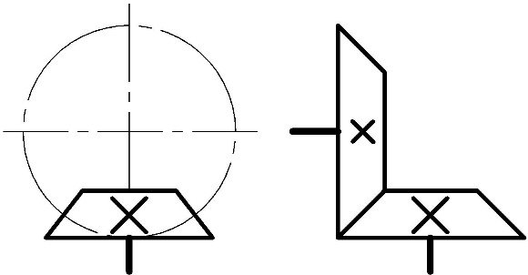 | Зубчатая коническая без уточнения типа зубьев
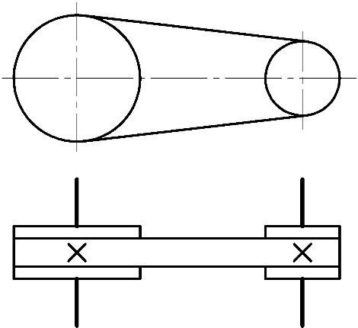 | Открытая ремённая передача без уточнения вида ремня
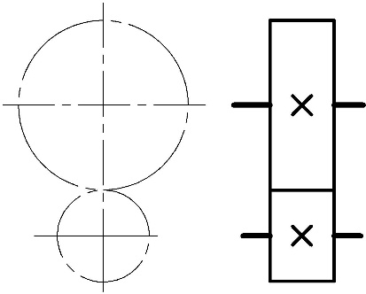 | Цепная передача без уточнения типа цепи
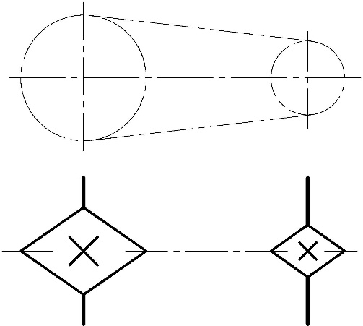 | Цилиндрическая зубчатая передача без уточнения типа зубьев
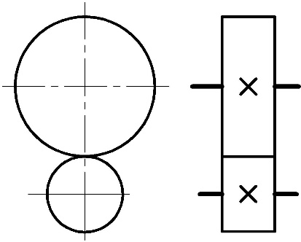 | Цилиндрическая фрикционная передача

71. Задание
Выбрать правильный ответ
Для осуществления процесса резания в ходе механической обработки материалов главным движением является
 вращательное движение электродвигателя
 поступательное движение режущего инструмента.
 два движения, обеспечивающие стружкообразование
 вращательное движение режущего инструмента
 поступательное движение заготовки

72. Задание
Выбрать правильный ответ
Вторичный двигатель - это
 двигатель, который работает на произведенной человеком энергии
энергетическая машина, преобразующая один вид энергии в какой-либо другой
 электрическая машина, преобразующая какую-либо энергию в механическую (возвратно-поступательное или вращательное движение)

73. Задание
Выбрать правильный ответ
Из перечисленных видов отжига первого рода выделите из списка тот, который ведется при температуре 400 - 600 ^{о}С
1) рекристаллизационный отжиг
2) отжиг для снятия напряжения
3) диффузионный отжиг
4) отжиг для воронения

74. Задание
Выбрать правильный ответ
Передача движения от двигателя токарно-винторезного станка к суппорту осуществляется по схеме
 двигатель-коробка скоростей – гитара - коробка подач - ходовой вал - суппорт
 двигатель-коробка подач – гитара - коробка скоростей - ходовой вал-суппорт
 двигатель-коробка скоростей - ходовой вал - гитара-коробка подач -суппорт

75. Задание
Выбрать правильный ответ
Что является вершиной резца
 место сопряжения двух вспомогательных кромок
 место сопряжения трех вспомогательных кромок
 место сопряжения главной режущей кромки и вспомогательной режущей кромки

76. Задание
Вставить пропущенное слово
Часть окружающей среды, которую составляют искусственные технические объекты, созданные и используемые человеком – это _________________________

77. Задание
Вставить пропущенное словосочетание
Материальный объект искусственного происхождения, который состоит из элементов, объединённых связями и вступающих в определённые отношения между собой и с внешней средой, чтобы осуществить процесс и выполнить свою функцию - это __________________________________

78. Задание
Установить соответствие видов технологий их характеристикам
Аддитивные технологии | процесс создания объектов путем удаления лишнего материала из заготовки
Субтрактивные технологии | создание изделия путем его формирования из заготовок (пленка\лист), нагретых до определенных температур, обеспечивающих переход материала в высокоэластическое состояние.
Технологии формования (формовка) | постройка объектов за счет послойного добавления, наращивания необходимого материала на основу в виде плоской платформы или осевой заготовки

79. Задание
Вставить пропущенное слово
Многокомпонентный материал, изготовленный из двух или более компонентов, с существенно различными физическими и/или химическими свойствами, которые, в сочетании, приводят к появлению нового материала с уникальными свойствами, отличными от исходного сырья - это ______________.

80. Задание
Вставить пропущенное слово
Автоматическое устройство, созданное по принципам распознавания, удержания и перемещения объектов во вредной и опасной средах, предназначенное для осуществления различного вида операций для производства, которое действует по заранее заложенной программе и получает информацию о положении и состоянии окружающего пространства посредством датчиков - это_________________

81. Задание
Вставить пропущенное слово
Прикладная наука, занимающаяся проектированием, созданием и использованием автоматизированных технических систем, предназначенных для выполнения различных задач и взаимодействия с внешней средой без участия человека —__________________

Электротехника и радиоэлектроника

82. Задание
Выбрать правильный ответ
Датчики автоматических устройств позволяют
 получить электрический сигнал, пропорциональный - температуре
 получить электрический сигнал, пропорциональный освещению
получить электрический сигнал при воздействии любых неэлектрических величин
 получать электрический сигнал при изменении давления

83. Задание
Сопоставьте графическое изображение логических элементов и их таблицу истинности
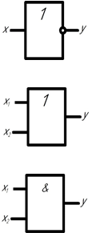
  Х₁ | Х₂ | у
  0 | 0 | 0
  0 | 1 | 1
  1 | 0 | 1
  1 | 1 | 1
Х₁ | Х₂ | у
0 | 0 | 0
0 | 1 | 0
1 | 0 | 0
1 | 1 | 1

Х | у
0 | 1
1 | 0

84. Задание
Сопоставьте графическое изображение логических элементов и электрические схемы, иллюстрирующие их работу
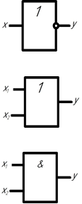 | 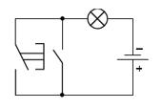
 | 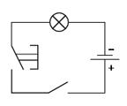
 | 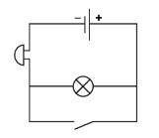

85. Задание
Выбрать правильный ответ
Какая кинематическая схема выбрана для 3D принтера, представленного на рисунке
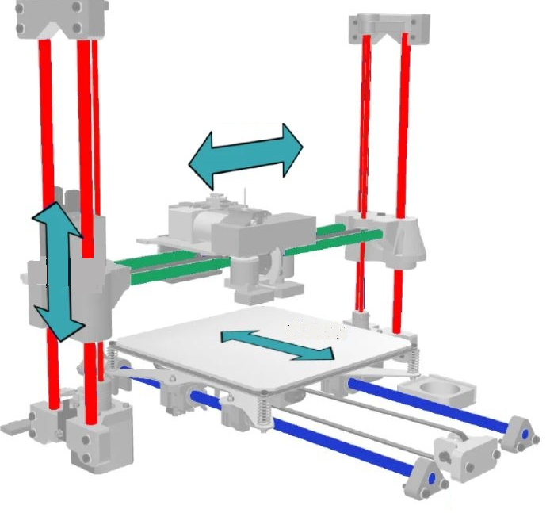

 Платформа передвигается по одной из горизонтальных осей — X или Y, экструдер движется по второй горизонтальной оси, и по вертикальной оси Z
 Платформа перемещается по высоте, по оси Z, а экструдер передвигается по двум осям, вперед-назад и влево-вправо
 Платформа движется по двум осям, одна из которых – горизонтальная, а вторая вертикальная ось Z, экструдер - по другой горизонтальной оси
 Платформа движется по двум горизонтальным осям Х и У, а экструдер перемещается только по оси Z
Платформа неподвижна, экструдер передвигается по всем трем осям

86. Задание
Установить соответствие номеров деталей 3D принтера и их названий

1 | Деталь
2 | Стол построения
3 | Подающие валики
4 | Сопло
5 | Нагревательный блок
6 | Радиатор
7 | Катушка с пластиком
8 | Пластиковая нить
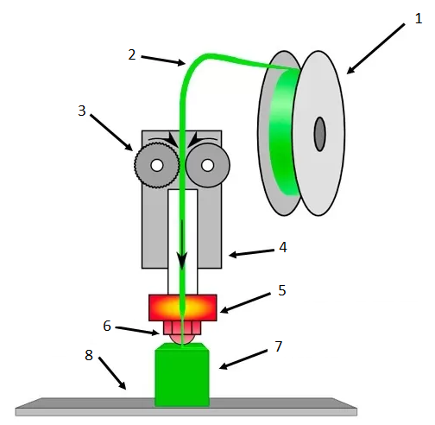

87. Задание
Вставить пропущенное слово
Наука об общих закономерностях процессов получения, хранения, преобразования и передачи информации в сложных управляющих системах (машины, живые организмы, общество) и их объединениях, которая является теоретической основой автоматизации технологических процессов - это ___________

88. Задание
Вставить пропущенное слово
Технология, направление современной науки, которое изучает способы обучения интеллектуальных систем (компьютер, роботизированную технику, аналитическую систему) разумно мыслить, выполнять те функции и задачи, которые обычно характерны для разумных существ – это________________

Современное производство и профессиональное образование
89. Задание
Выбрать правильный ответ
Наиболее характерной чертой профессионального образования в современном мире является
 светскость
 общедоступность
 многообразие путей получения
 обязательность

90. Задание
Вставить пропущенное словосочетание
Составная часть структуры рыночной экономики, которая включает систему общественных отношений, связанных с наймом и предложением рабочей силы, или с ее куплей и продажей – это ____________________

91. Задание
Выбрать правильный ответ
Профессия "механизатор широкого профиля" относится к сфере деятельности
 человек - знаковая система
 человек - техника
 человек - природа
 человек – человек

92. Задание
Выбрать правильный ответ
Профессионально созданием интерьера помещений занимается
 художник-декоратор
 художник-оформитель
 дизайнер
 архитектор

93. Задание
Выбрать правильный ответ
В приведенном списке профессию обозначает термин
 токарь-расточник
 токарь-полуавтоматчик
 токарь
 токарь-карусельщик

94. Задание
Выбрать правильные ответы
Профессиями сферы "человек-человек" являются
 слесарь
 лаборант химического анализа
 врач
 учитель

95. Задание
Выбрать правильные ответы
Для определения востребованности в профессиональных кадрах в ближайшее время на рынке труда следует использовать источники информации
 данные службы занятости региона
 периодические издания с предложениями о трудоустройстве
 конкурс среди абитуриентов в профессиональные учебные заведения
 результаты своего тестирования в рамках профориентации

96. Задание
Выбрать правильный ответ
Профессиональная проба – это
 знакомство с основами современного производства
 формирование готовности к обоснованному выбору профессии
 определение путей получения профессионального образования
 начальное профессиональное образование
 испытание, моделирующее элементы конкретного вида профессиональной деятельности, имеющее завершенный вид, способствующее сознательному, обоснованному выбору профессии

97. Задание
Выбрать правильный ответ
Научно-обоснованная система мероприятий, направленных на оказание молодежи личностно-ориентированной помощи в выборе профессии — это:
 Профессиональное самоопределение.
 Профессиональное намерение.
 Профессиональная ориентация.
 Профессиональная пригодность.
 Профессиональное просвещение.

98. Задание
Вставить пропущенное слово
Узкая область приложения физических и духовных сил человека в рамках той или иной профессии называется __________

99. Задание
Вставить пропущенное слово
_________ -это необходимая для общества, ограниченная область приложения физических и духовных сил, дающая взамен возможность существования и развития

100. Задание
Вставить пропущенное слово
Характеристика профессии, в которой описываются её особенности, содержание и характер труда, это-____________

101. Задание
Вставить пропущенное слово
Индивидуальные устойчивые свойства человека, определяющие его успехи в различных видах деятельности, это - _____________

102. Задание
Вставить пропущенное словосочетание
Определенные трудовые функции соответствующего должностного лица, которые им выполняются в течение рабочего времени в соответствии с заключенным трудовым договором, это - ___________________

103. Задание
Вставить пропущенные слова
В зависимости от предмета труда профессии подразделяются на типы: человек-техника, __________, человек - художественный образ, человек - человек, человек – природа

104.Задание
Вставить пропущенное слово
Юридическое или физическое лицо, заключившее трудовой договор с работником и вступившее с ним в трудовые отношения, это-______________________

Введение в предпринимательскую деятельность
105. Задание
Выбрать правильный ответ
Установленный государством обязательный платеж, взимаемый с доходов физических и юридических лиц, называется
 акциз
 налог
 пошлина
 дивиденды

106. Задание
Выбрать правильные ответы
Функции государства в регулировании и развитии рыночного хозяйства
 формирование законодательной базы
 налоговое регулирование
 рыночные инструменты регулирования
 проведение ценовой политики

107. Задание
Выбрать правильный ответ
Основными задачами маркетинга являются
 расширение производства
 управление коллективом работников
 выявление потребностей потребителей и реклама продукции
 управление процессом производства

108. Задание
Выбрать правильные ответы
На расширение рынка сбыта продукции оказывают влияние
 улучшение организации производства
 сокращение числа рабочих мест
улучшение качества продукции
 сокращение отходов производства
 новизна модели

109. Задание
Выбрать правильный ответ
Предпринимательская деятельность начинается
 с регистрации предприятия
 с разработки бизнес-плана
 с возникновения предпринимательской идеи
 с рекламы будущего изделия

110. Задание
Установить соответствие между видами предпринимательства и их сущностью

Посредническое | Осуществляется производство товаров, услуг, информации, духовных ценностей
Финансовое | Состоит в операциях и сделках по перепродаже товаров, услуг и не связано с производством продукции
Страховое | Разновидность коммерческого предпринимательства, в котором объектом купли-продажи выступают деньги, валюта, ценные бумаги
Производственное | Проявляется в деятельности, соединяющей заинтересованные стороны во взаимной сделке
Коммерческое | Форма финансового предпринимательства, заключающаяся в том, что предприниматель гарантирует за определённую плату компенсацию возможного ущерба имуществу, ценностям, жизни, которая производится только при наступлении страхового случая

111. Задание
Выбрать правильный ответ
Менеджмент – это
 реклама продукции
 определение потребностей рынка
 управление коллективом
 реализация готовой продукции

112. Задание
Выбрать правильный ответ
Предпринимательство – это:
 деятельность по продаже товаров и услуг и извлечение в процессе этого прибыли.
 деятельность по созданию новых товаров и услуг, их реализация и получение прибыли.
 деятельность с ценными бумагами (деньги, акции, чеки, облигации и др.) и получение прибыли.

113. Задание
Установить соответствие основных понятий маркетинга определениям

Нужда | Денежная сумма, уплачиваемая за единицу товара или услуги
Потребность | Коммерческий обмен ценностями между двумя  сторонами
Цена | Необходимость в чём-либо в соответствии с культурным уровнем и личностью человека
Сделка | Ощущение нехватки чего-либо

114. Задание
Установить соответствие основных понятий менеджмента определениям

Планирование | Определение необходимого количества ресурсов
Учёт | Определение последовательности
Расчёт | Проверка и наблюдение в целях надзора
Контроль | Установление наличия

115. Задание
Установить соответствие основных понятий предпринимательской деятельности определениям
Товар | Обязательный сбор, установленный государством
Налог | Продукт труда
Услуга | Результат непроизводственной деятельности
Предприниматель | Самостоятельный субъект рыночных отношений

116. Задание
Установить соответствие основных понятий производства определениям
Издержки | Разрешение государства на ведение экономической деятельности
Амортизация | Сумма всех расходов на производство
Лицензия | Уменьшение стоимости оборудования в процессе эксплуатации
Страхование | Финансовая защита от возможного ущерба

Основы проектирования

117. Задание
Выбрать правильный ответ
Процесс разработки и изготовления изделия или услуги в ответ на определенную потребность, имеющих субъективную или объективную новизну
£ исследование
£ дизайн-анализ
 проект

118. Задание
Выбрать правильные ответы
Характерными особенностями учебного проекта являются
£ наличие личностно или социально значимой проблемы
£ неограниченный временный ресурс
£ наличие отчета о ходе реализации проекта
£ предварительное планирование работы
£ обязательное наличие материального результата - продукта
£ публичная защита проекта, презентация результата работы

119. Задание
Метод творчества, предполагающий привязку свойств проектируемого объекта к удобству человека, к его физическим возможностям - это____________________

120. Задание
Выбрать правильные ответы
Компонентами прикладного учебного проекта среди перечисленных компонентов являются:
 формулировка проблемы
 формулировка гипотезы
 постановка цели
 планирование действий по достижению цели
 реализация проектного замысла
 оценка и рефлексия

121. Задание
Вставить пропущенное слово
Осознание учеником способов деятельности, обнаружение её смысловых особенностей, выявление образовательных приращений, это -____________

122. Задание
Вставить пропущенное слово
_________ бывают физиологические, социальные, эмоциональные, интеллектуальные

123. Задание
Вставить пропущенное словосочетание
_________ - размышления учащихся о том, какого рода изделие они могут изготовить, в виде эскизов на бумаге

124. Задание
Вставить пропущенное слово
_______ это художественное конструирование объектов предметного мира

125. Задание
Вставить пропущенное слово
Деятельность, направленная на удовлетворение познавательных, интеллектуальных потребностей, продуктом которой является новое знание, называется ___________________

126. Задание
Вставить пропущенное слово
Метод творчества, в котором для решения поставленной задачи используются уже существующие в других областях решения (природные формы, архитектура, инженерные решения и т.д.) - это __________________

127. Задание
Вставить пропущенное слово или словосочетание
_______ - это требования к изделию о его функциональном назначении, размерах, цвету, стоимости, к используемым материалам и т.д.

128. Задание
Вставить пропущенное слово
Заранее намеченная система действий по достижению цели, предусматривающая порядок, последовательность и сроки их выполнения; текст, документ с изложением такого предусмотренного порядка, это - ________________

Черчение и графика
129. Задание
Выбрать правильный ответ
Выберите сечение, которое соответствует форме изображенного на чертеже фрагмента детали, направлению взгляда и правилам выполнения сечений
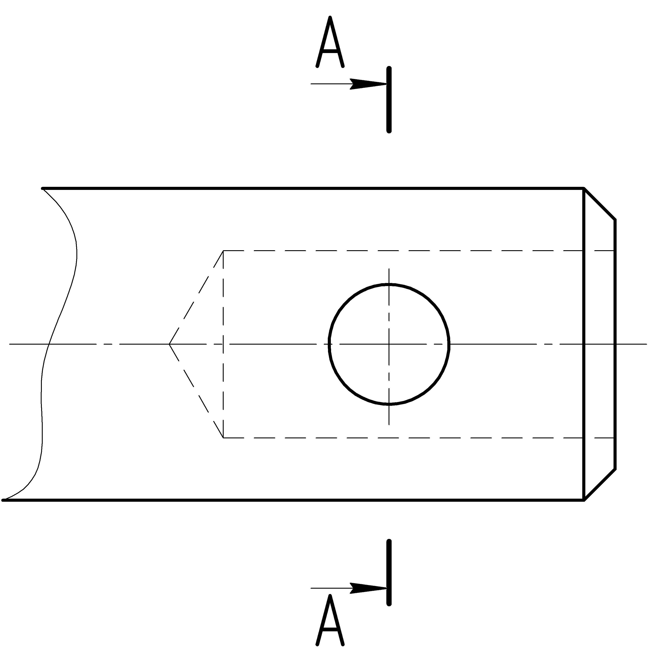
 |  | £ | 
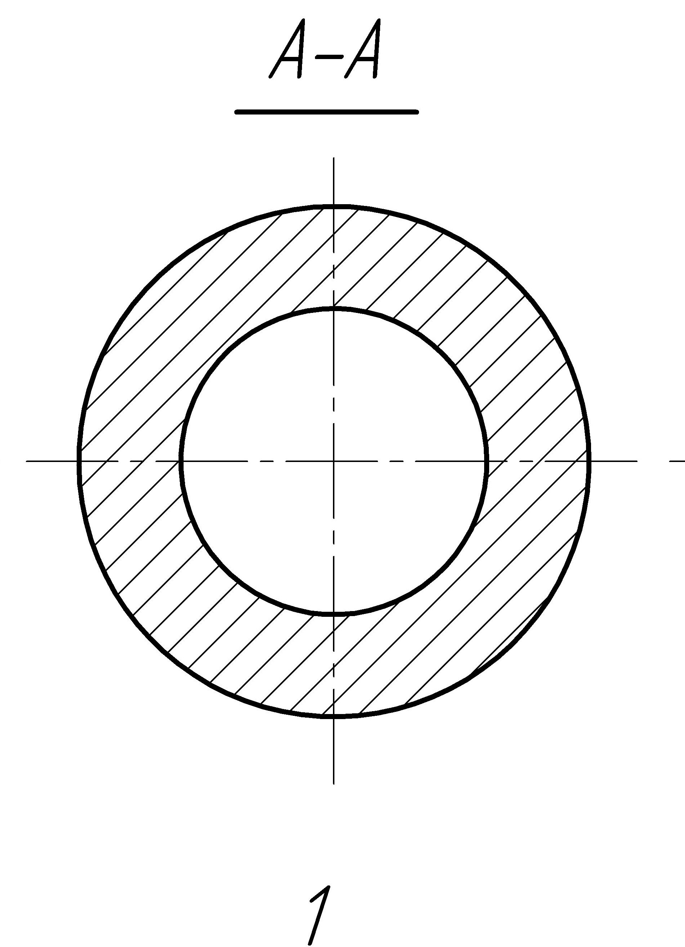 | 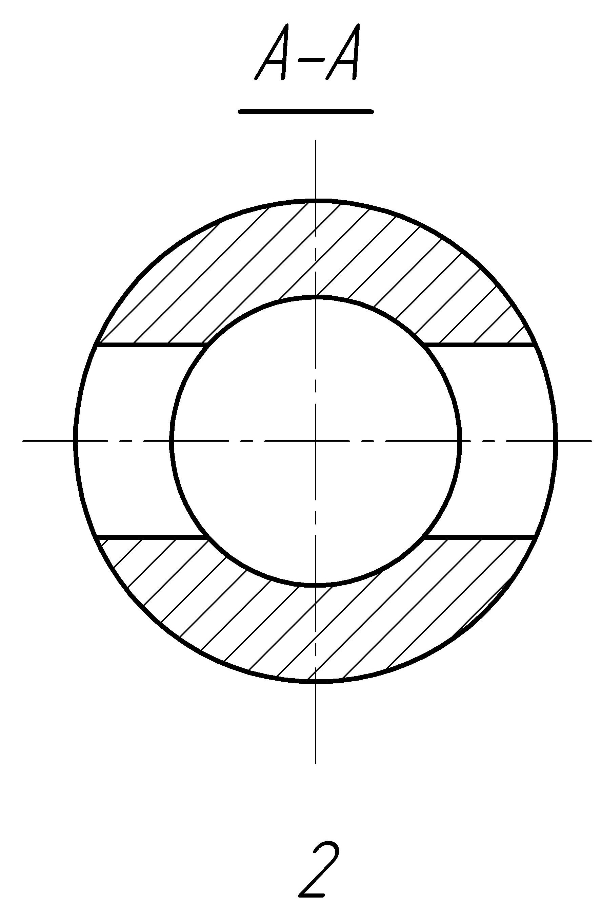 | 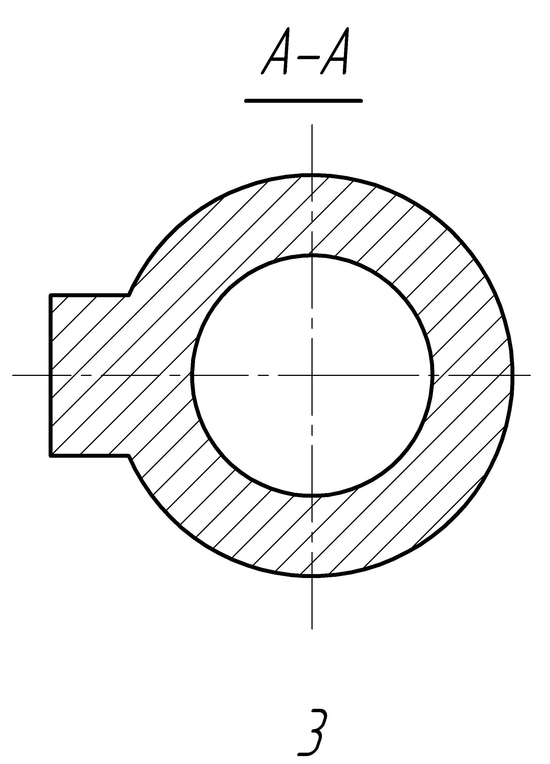 | 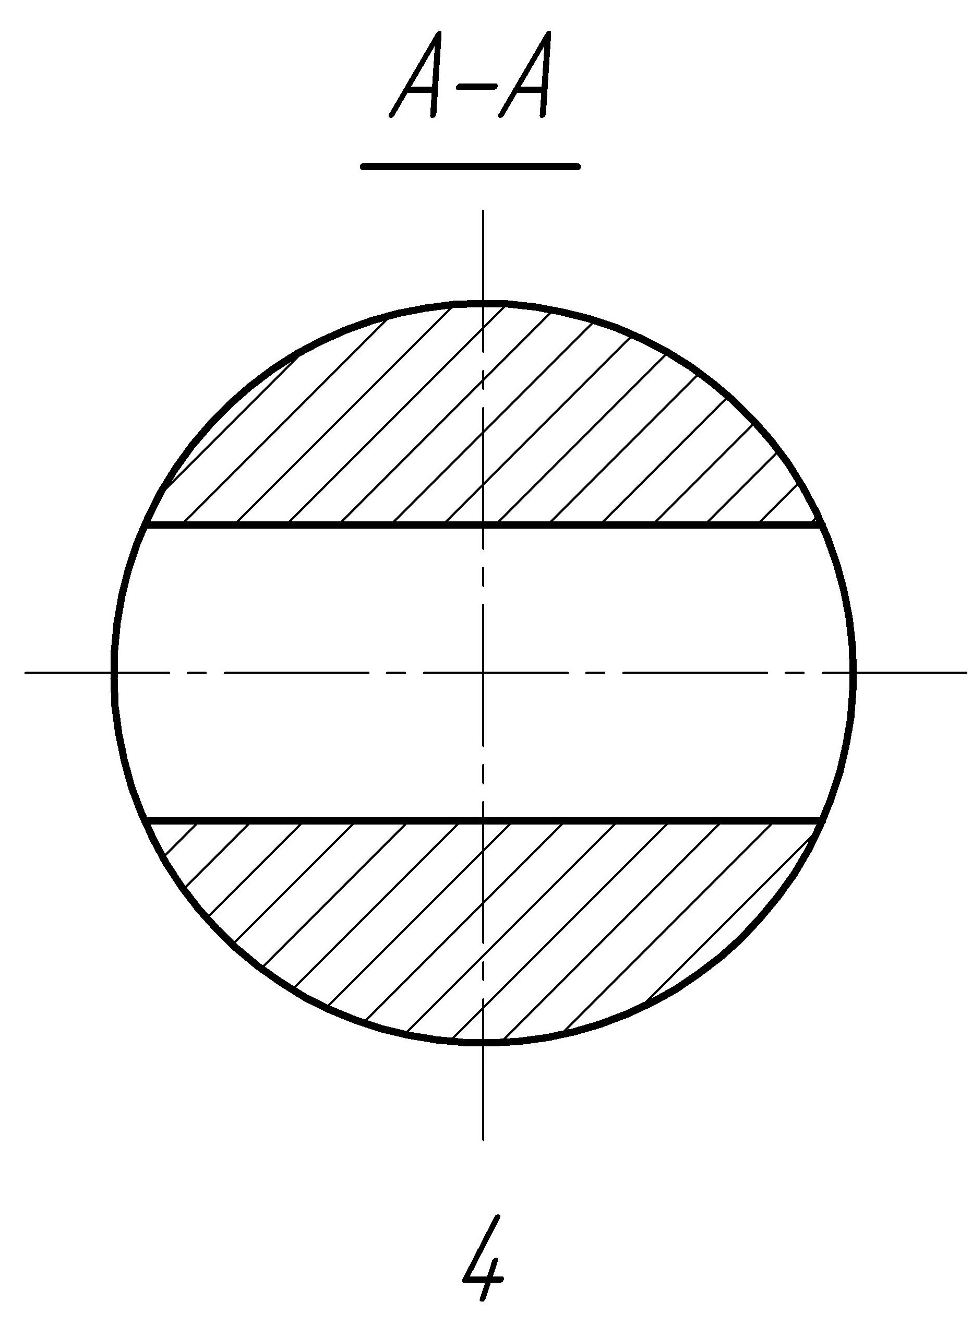

130. Задание
Выбрать правильный ответ
Размер шрифта соответствует
 ширине буквы
 высоте строчной буквы
 высоте прописной (заглавной) буквы
 толщине обводки

131. Задание
Выбрать правильные ответы
Укажите несуществующие размеры шрифтов
 1,5
 2,5
 1,8
 3,5
 4
 5
 12
 7
 14

132. Задание
Выбрать правильный ответ
Прямоугольное проецирование – это одна из разновидностей
 параллельного проецирования
 косоугольного проецирования
 центрального проецирования

133. Задание
Вставить пропущенное словосочетание
_______________ - это изображение детали, выполненное по правилам аксонометрических проекций от руки, с соблюдением глазомерного масштаба

134. Задание
Вставить пропущенное слово
__________ - послойное создание физического объекта, который соответствует математической модели, представленной в CAD-формате

135. Задание
Вставить пропущенное слово
Графический рисунок начертания букв и знаков, составляющих единую стилистическую и композиционную систему; набор символов определенного размера и рисунка – это_______

136. Задание
Вставить пропущенное слово
___________ - фигура, полученная при мысленном рассечении предмета одной или несколькими плоскостями.

137. Задание
Установить соответствие между наименованием материала и его обозначением

резина | 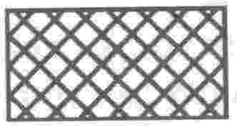
силикатный кирпич | 
бетон | 

138. Задание
Установить соответствие

Главный вид | Изображение предмета на плоскости, непараллельной ни одной из основных плоскостей проекций, применяемое для неискаженного изображения поверхности, если ее нельзя получить на основном виде.
Дополнительный вид | Основной вид предмета на фронтальной плоскости проекции, который дает наиболее полное представление о форме и размерах предмета, и относительно которого располагают остальные основные виды.
Местный вид | Изображение отдельного ограниченного участка поверхности предмета.

139. Задание
Установить соответствие
Чертеж | изображение предмета, выполненное от руки и на глаз по правилам прямоугольного проецирования с соблюдением пропорций
Эскиз | объемное изображение предмета, выполненное по правилам аксонометрии от руки и на глаз с соблюдением пропорций между его частями
Технический рисунок | плоская фигура, полученная в результате последовательного совмещения всех граней поверхности детали с плоскостью
Развертка поверхности | условное изображение изделия, выполненное по определенным правилам с помощью чертежных инструментов

140. Задание
Установить соответствие между наименованием простых разрезов и их характеристиками

Фронтальный | изображение, полученное в результате мысленного рассечения детали секущей плоскостью, параллельной фронтальной плоскости проекций, и состоящее из фигуры сечения и изображения части детали, расположенной за секущей плоскостью
Профильный | изображение, полученное при мысленном рассечении детали секущей плоскостью, параллельной горизонтальной плоскости проекции, и состоящее из фигуры сечения и изображения части детали, расположенной за ней
Горизонтальный | изображение, полученное при мысленном рассечении детали секущей плоскостью, параллельной профильной плоскости проекции, и состоящее из фигуры сечения и изображения части детали, расположенной за ней
141. Задание
Установить правильную последовательность деталирования сборочного чертежа
- Выделить стандартизированные и прочие изделия, на которые не составляют рабочих чертежей
- Выполнить чертежи деталей
- Определить число изображений для вычерчивания каждой детали
- Прочитать сборочный чертёж и мысленно расчленить изделие на отдельные детали

142. Задание
Установить правильную последовательность чтения сборочного чертежа
- Определить виды соединений деталей
- Определить название изделия
- Установить по спецификации название каждой детали, её форму и назначение
- Установить последовательность сборки изделия
- Установить сколько и какие изображения (виды, разрезы, сечения) даны на чертеже

143. Задание
Установить соответствие
Габаритные размеры | Размеры, определяющие величины элементов, по которым данное изделие устанавливают на месте монтажа или присоединяют к другому изделию.
Установочные и присоединительные размеры | Размеры, определяющие предельные внешние (или внутренние) очертания изделия.
Справочные размеры | Размеры, не подлежащие выполнению по данному графическому документу и указываемые для большего удобства пользования этим документом.

144. Задание
Установить соответствие между названиями механических передач и их условным обозначением на кинематических схемах
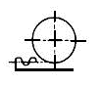 | Мальтийские механизмы с радиальным расположением пазов у мальтийского креста и наружным зацеплением
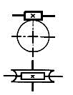 | Передачи зубчатые реечные
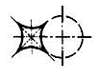 | Передачи червячные с цилиндрическим червяком
 | Храповые зубчатые механизмы с наружным зацеплением односторонние

Производство и окружающая среда

145. Задание
Вставить пропущенное слово
Технологии, позволяющие перерабатывать мусор и вторично использовать переработанное сырьё в производственный цикл, т.е. по своему прямому назначению - это _____________.

146 . Задание
Выбрать правильный ответ
Предмет или объект может негативно воздействовать на окружающую среду
£во время эксплуатации (использования по функциональному назначению)
£во время утилизации или переработки
£на этапе производства
£ в течение всего жизненного цикла
£в период добычи и получения сырья

147. Задание
Выбрать правильный ответ
Какими способами можно экономить электроэнергию на производстве
£внедрение менее энергоёмких технологий
£использование энергии от альтернативных источников
£стимулирование сотрудников к более рациональному использованию энергии
£все ответы верны

148. Задание
Выбрать правильный ответ
Безотходная технология – это
 Способ производства продукции, при котором наиболее рационально используется сырье и ресурсы
 Утилизация бытовых и промышленных отходов
 Увеличение срока службы машин и механизмов
 Повторное использование отходов производства

